پروژه 2 برنامه نویسی موازی

پارسا صدری سینکی 810195526

محمدرضا عرب زاده 810195429

تمرین 1:

الف) خروجی برنامه هر بار 100 است.

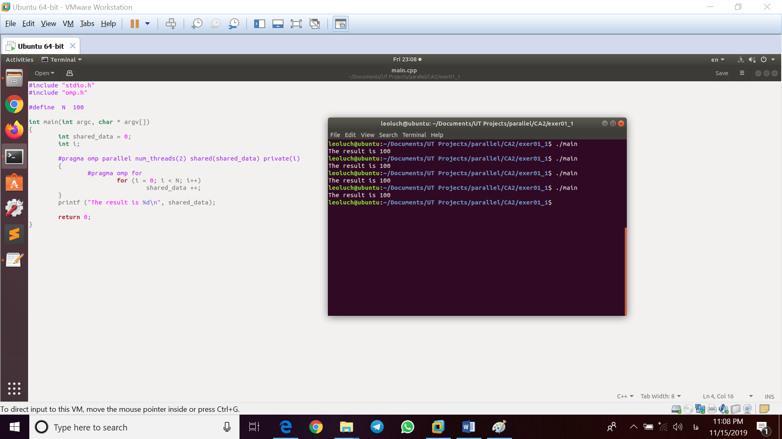

ب)خروجی برنامه مطابق تصویر هر بار متفاوت است و این بخاطر ایجاد race condition روی متغیر مشترک است.

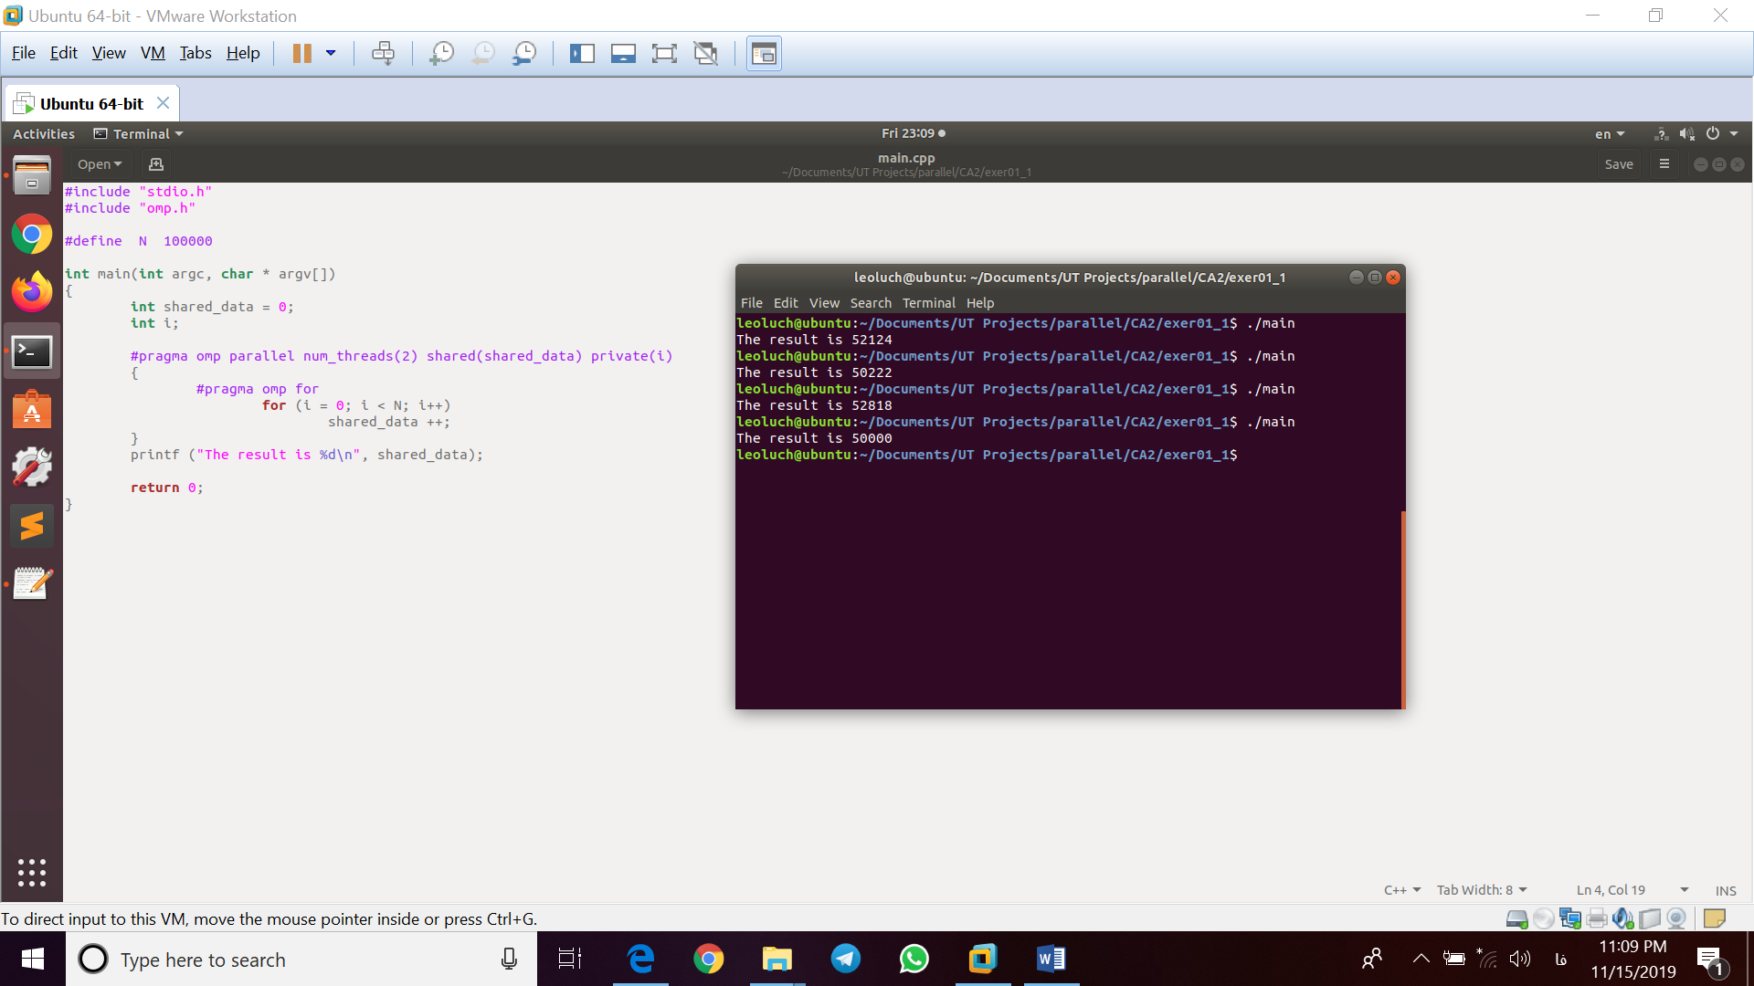

ج)در این برنامه در هیچ کدام از دو حالت race condition ایجاد نمی شود و همیشه پاسخ درست است چون که هر thread از متغیر shared_data جدایی استفاده می کند و در انتها هر دو را باهم جمع می کند.

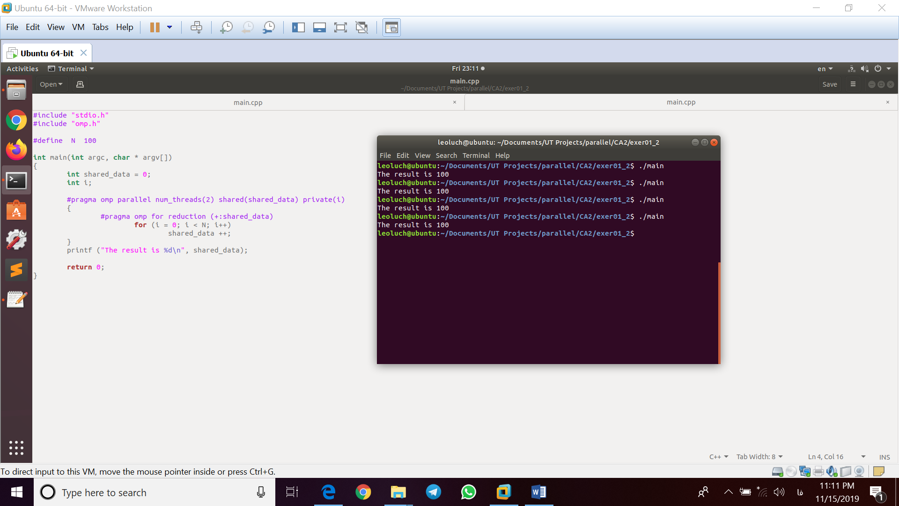

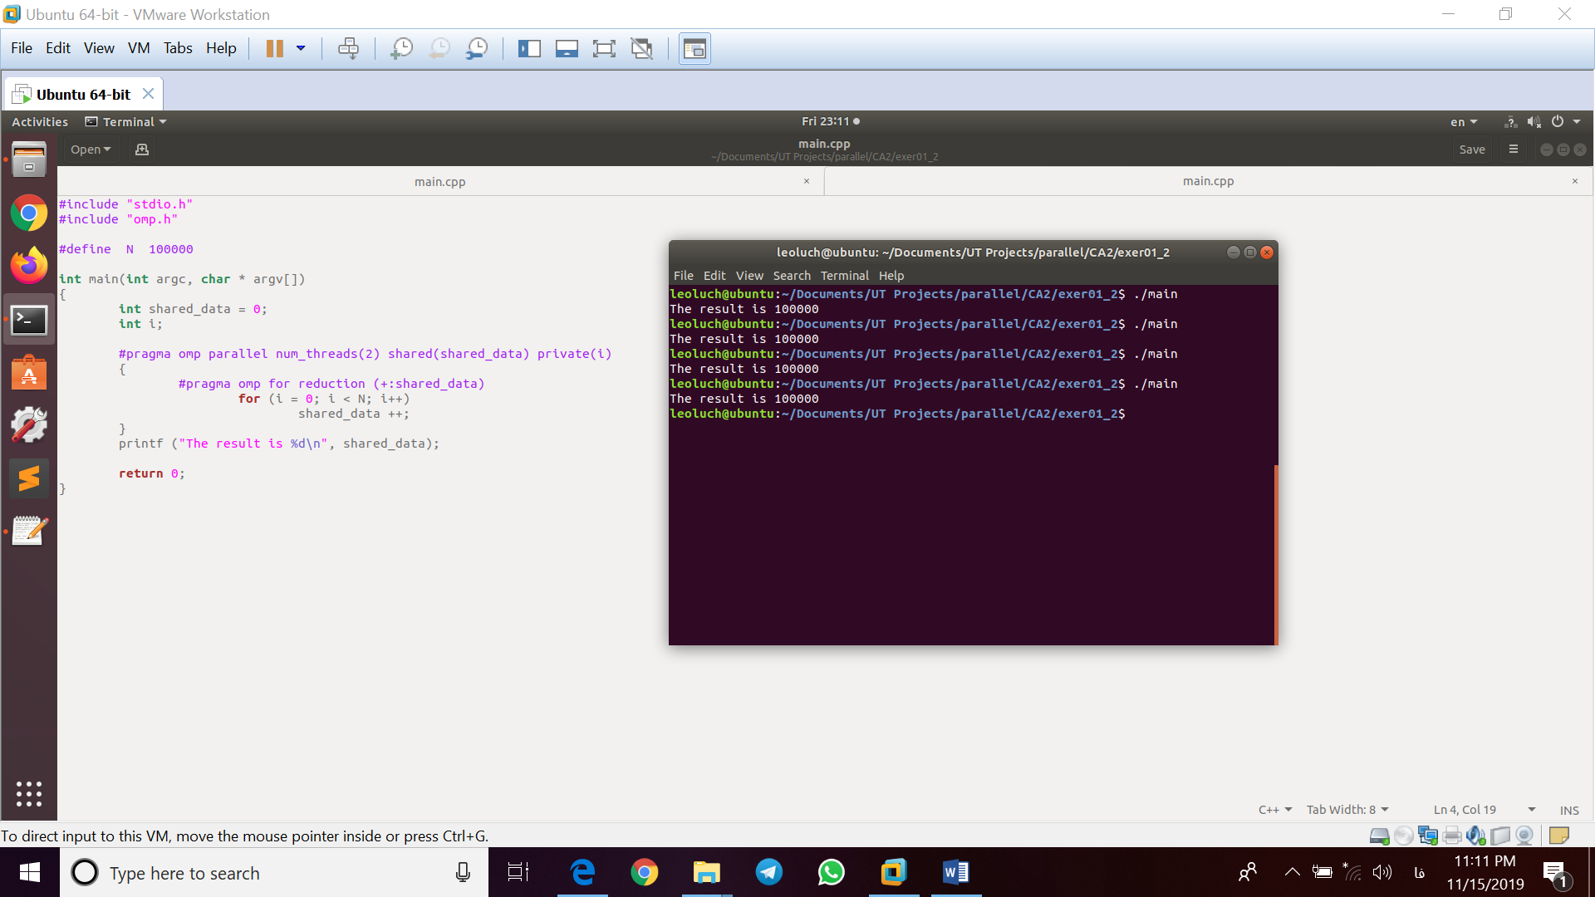

تمرین2:

روش اول قسمت موازی سازی اش به مراتب سریع تر است و با داشتن thread بیشتر می تواند از حداکثر قدرت موازی سازی سیستم استفاده کند چون در ابتدا حلقه for سایز حلقه مشخص است و هر thread قسمت خود را برداشته و process می کند. ولی در عوض برای فهمیدن طول linked list باید در مجموع دو بار linked list را طی کند که اگر سایز linked list بزرگ باشد سربار زیادی است.

روش دوم سربار دوبار چک کردن linked list را ندارد ولی هر حلقه را باید تک تک کارش را بگیرد که از تمام توان موازی سازی سیستم نمی تواند استفاده کند به علت سربار زیاد این کار و به همین دلیل با داشتن thread بیشتر کند تر می شود چون زمان انجام هر عملیات از سربار کم تر می شود.

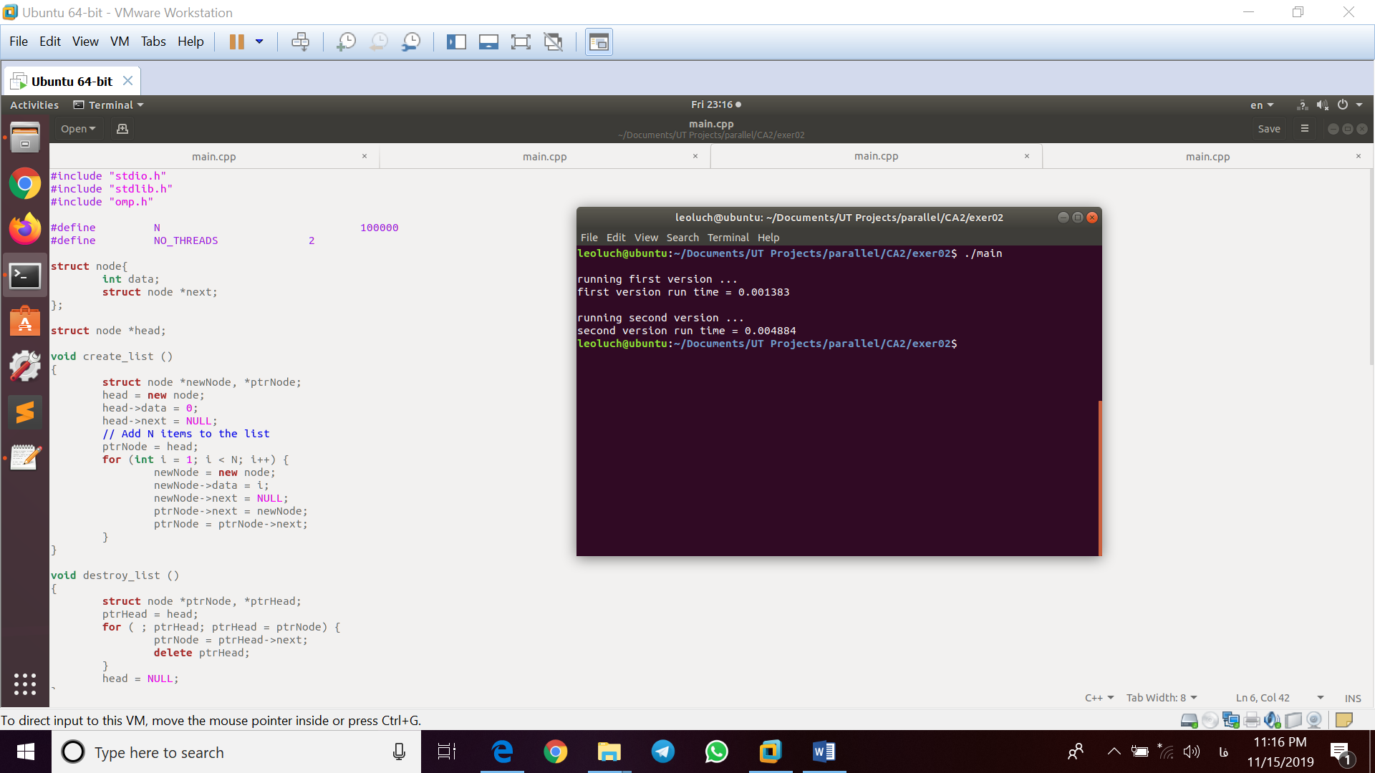

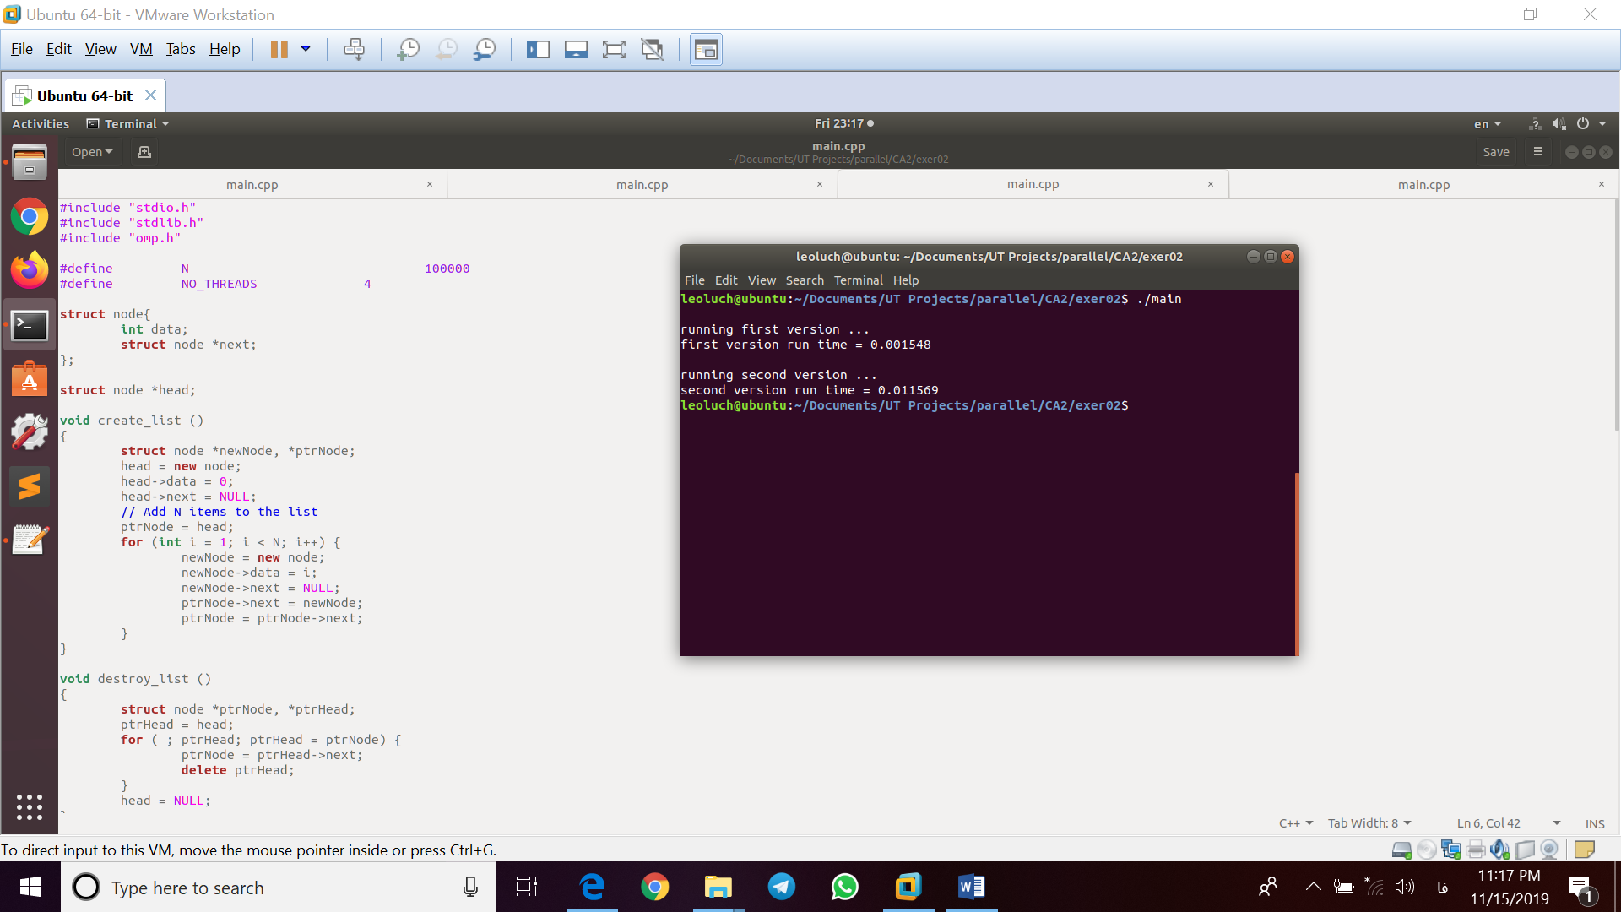

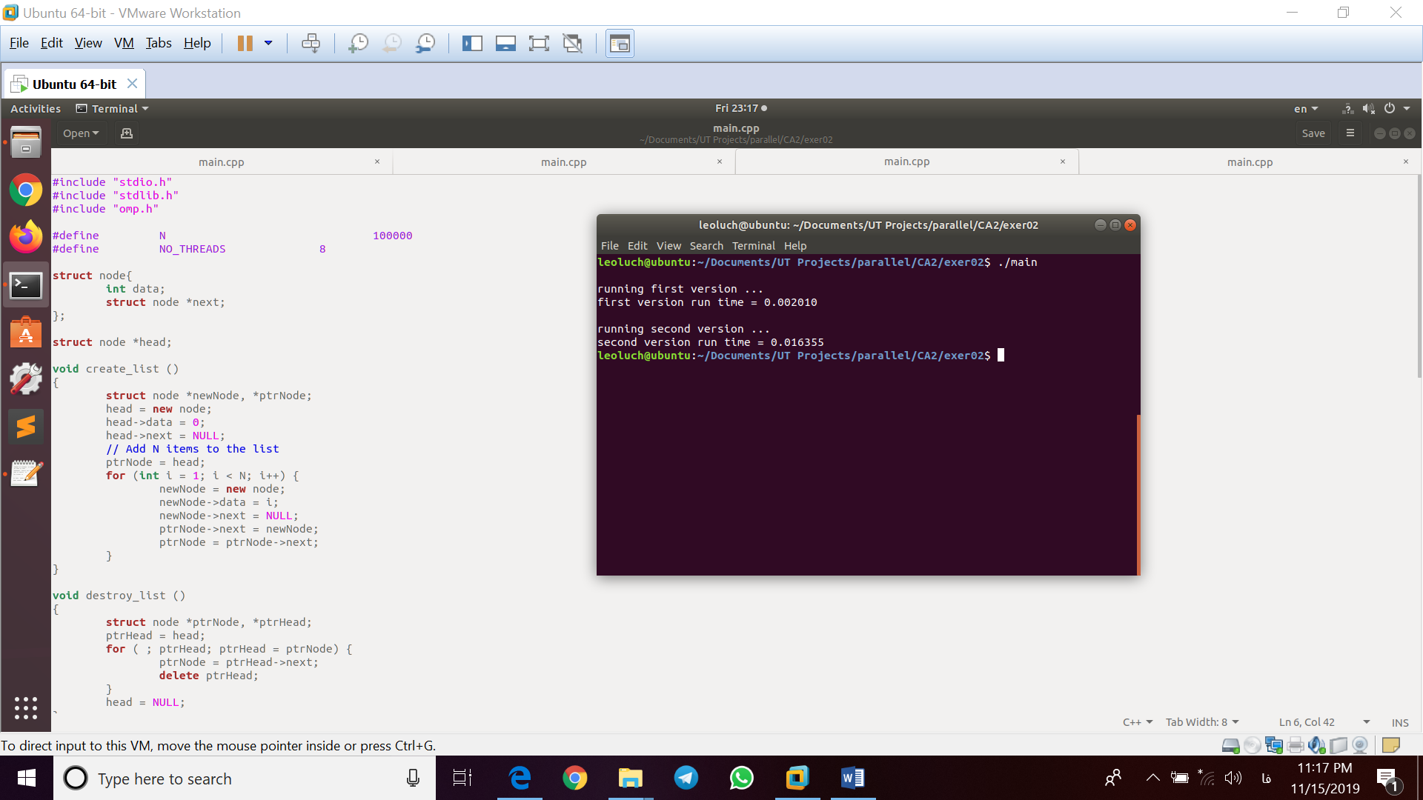

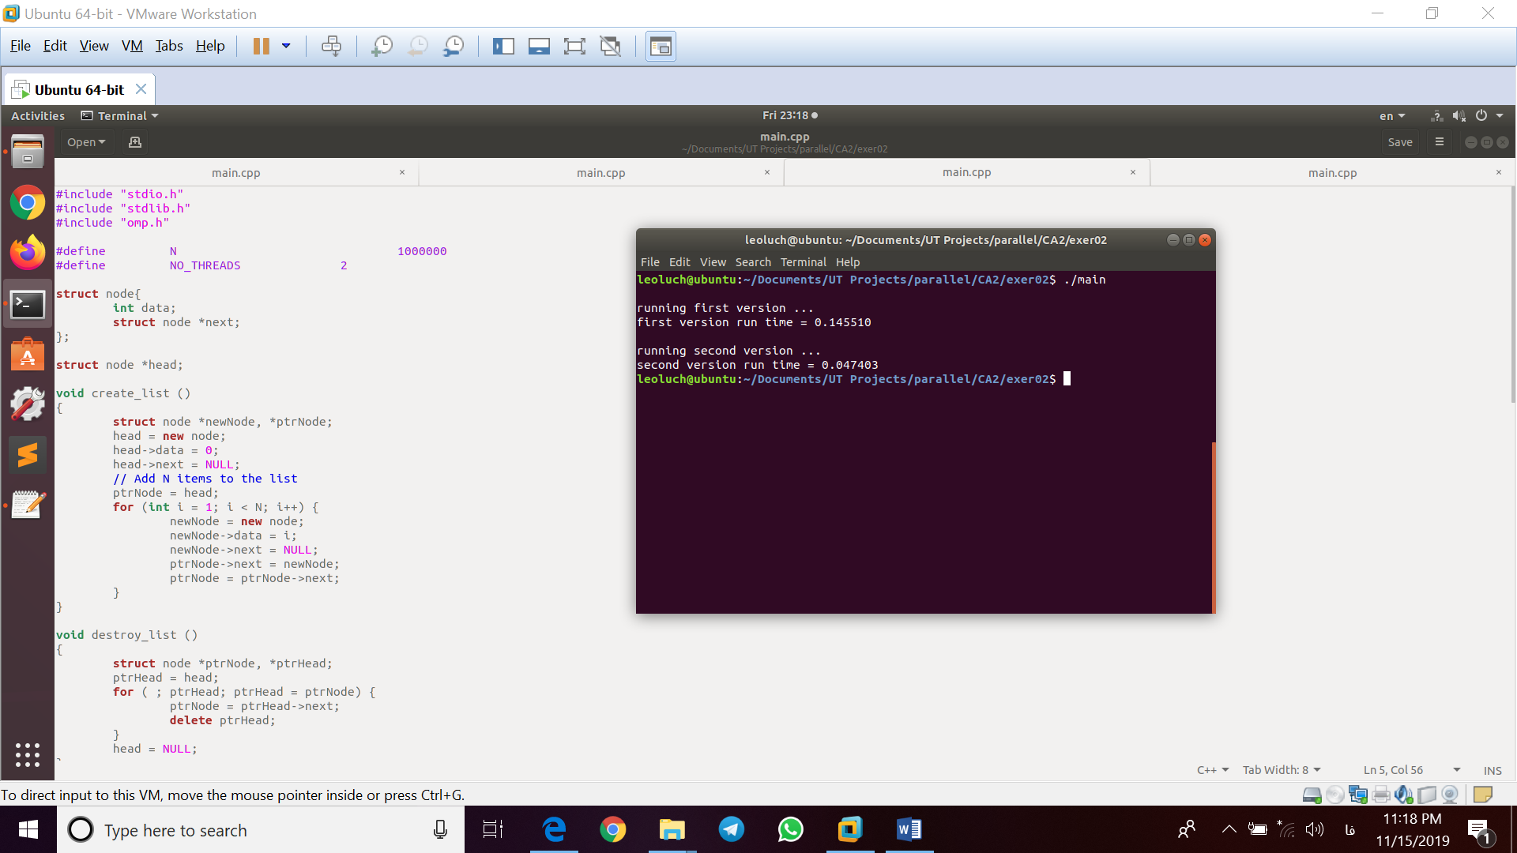

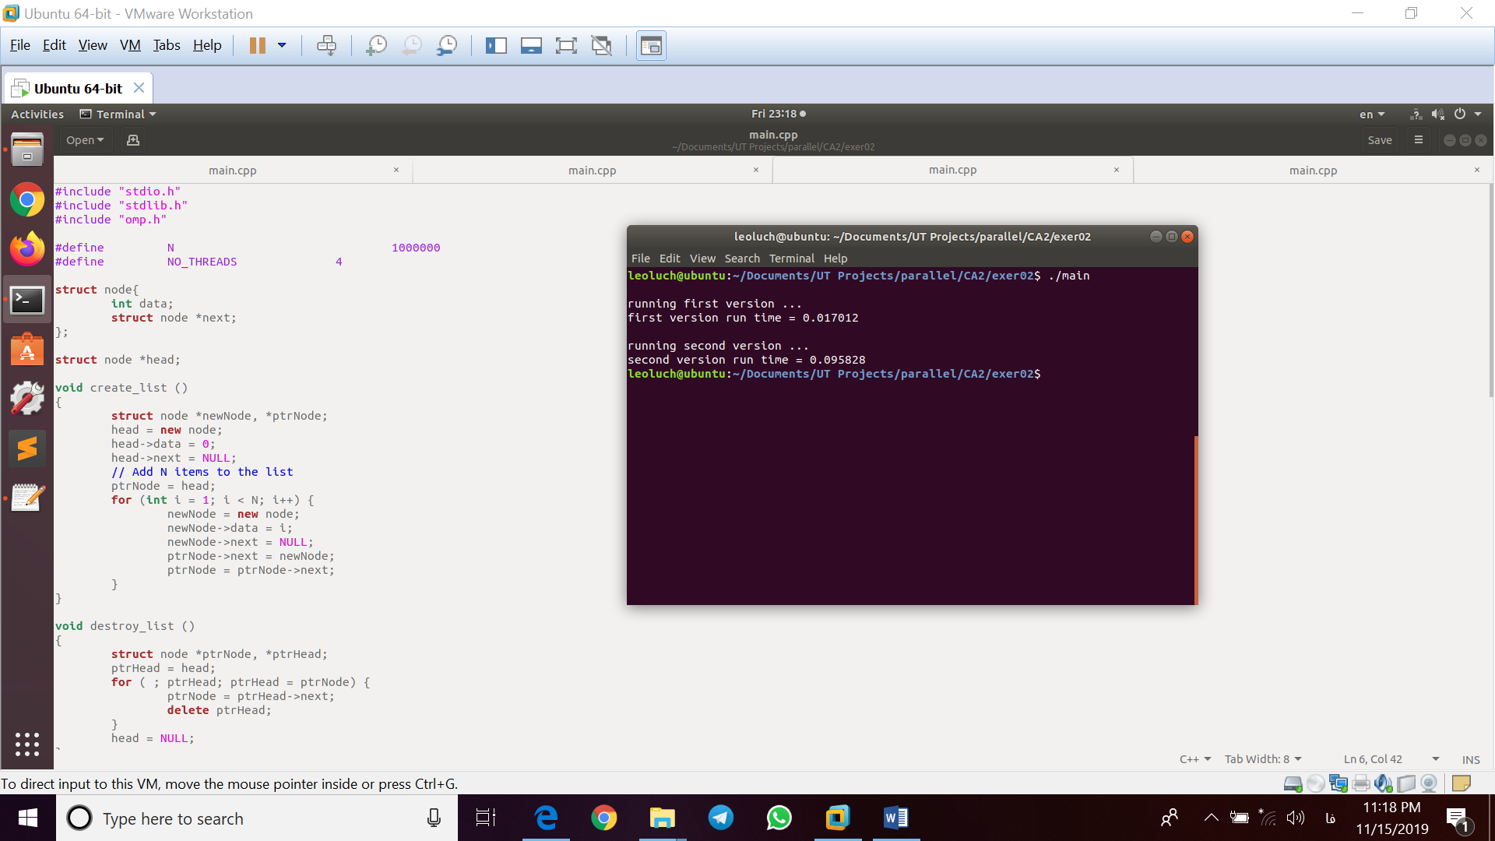

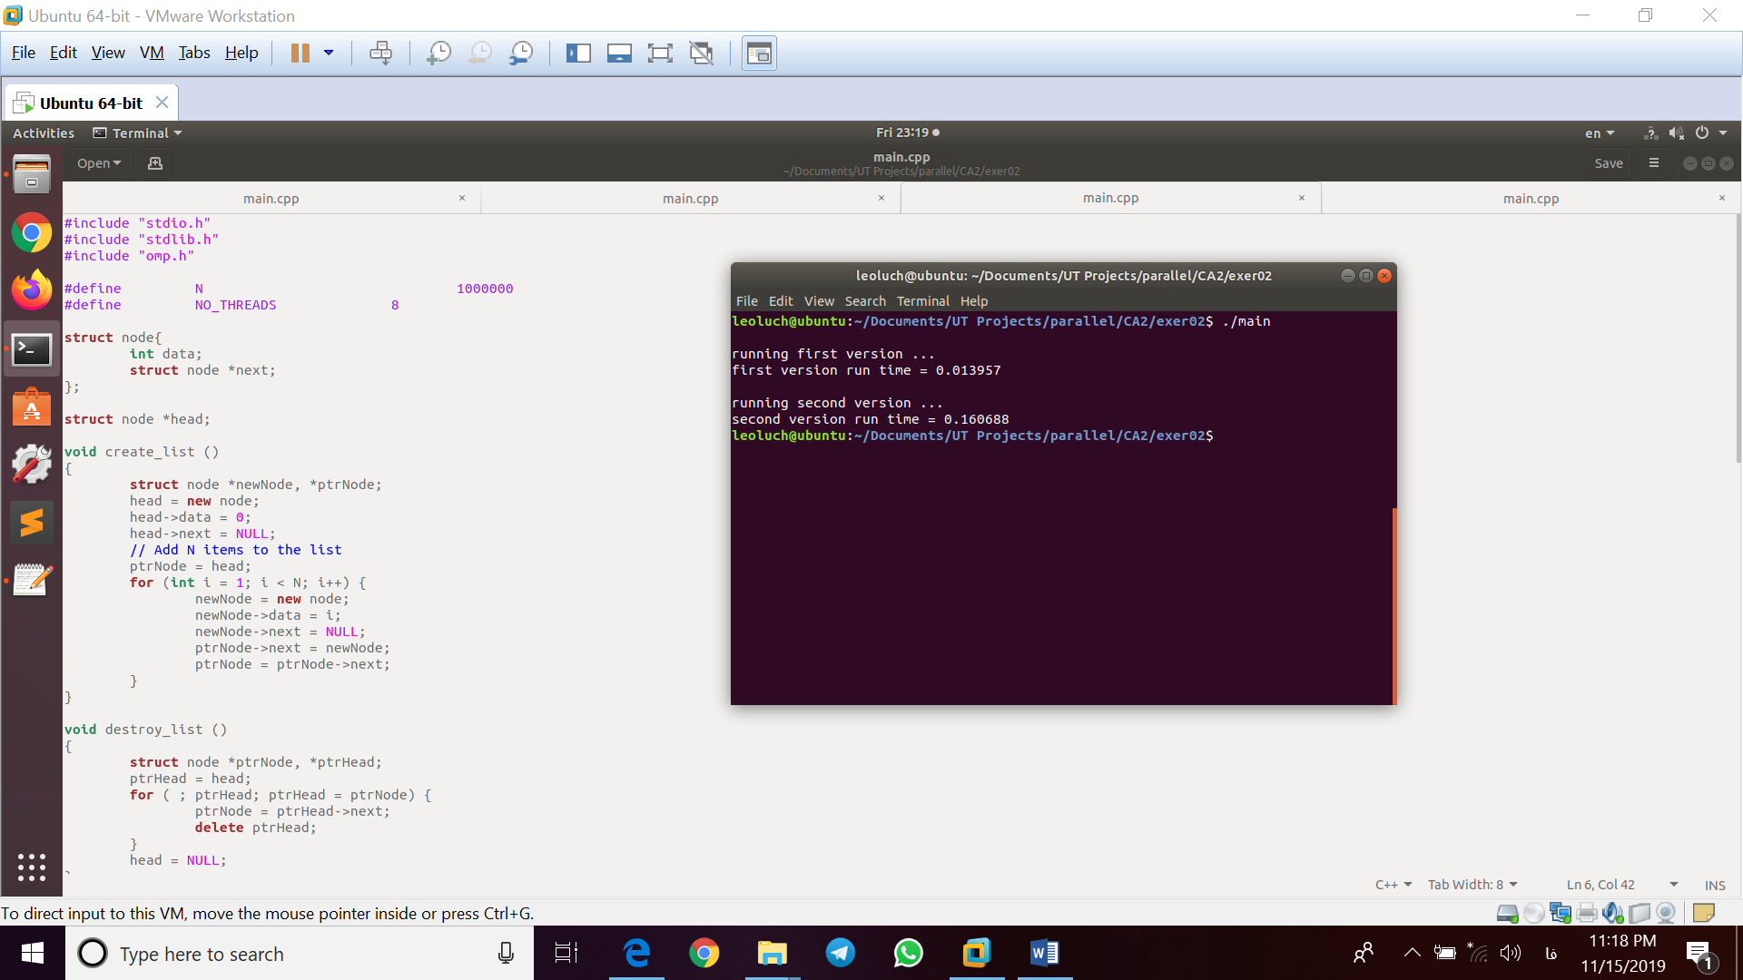

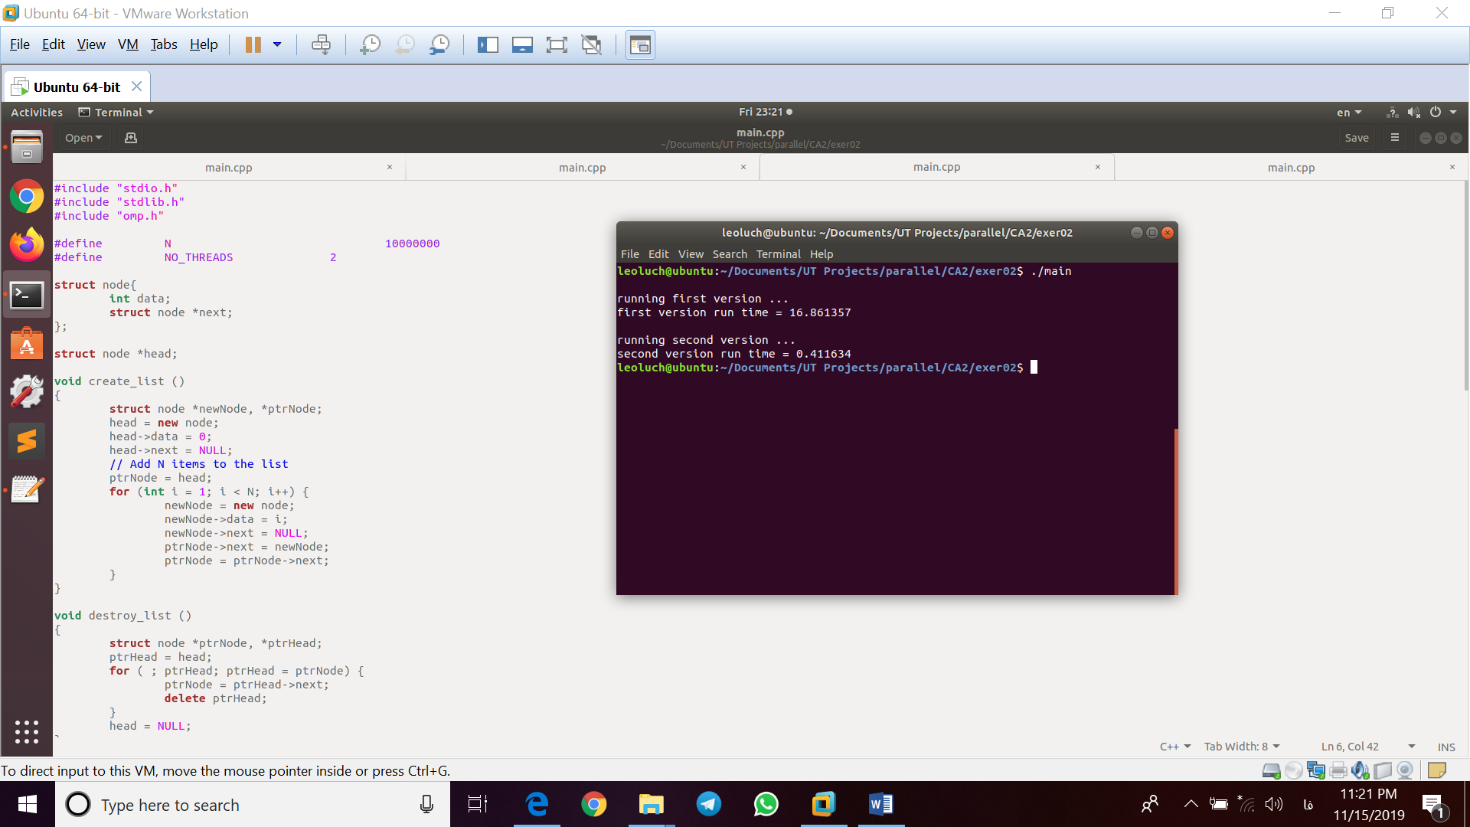

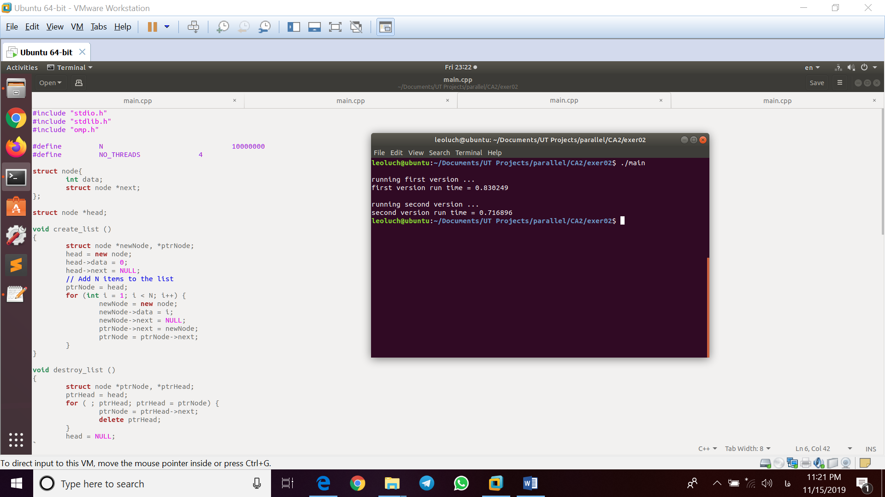

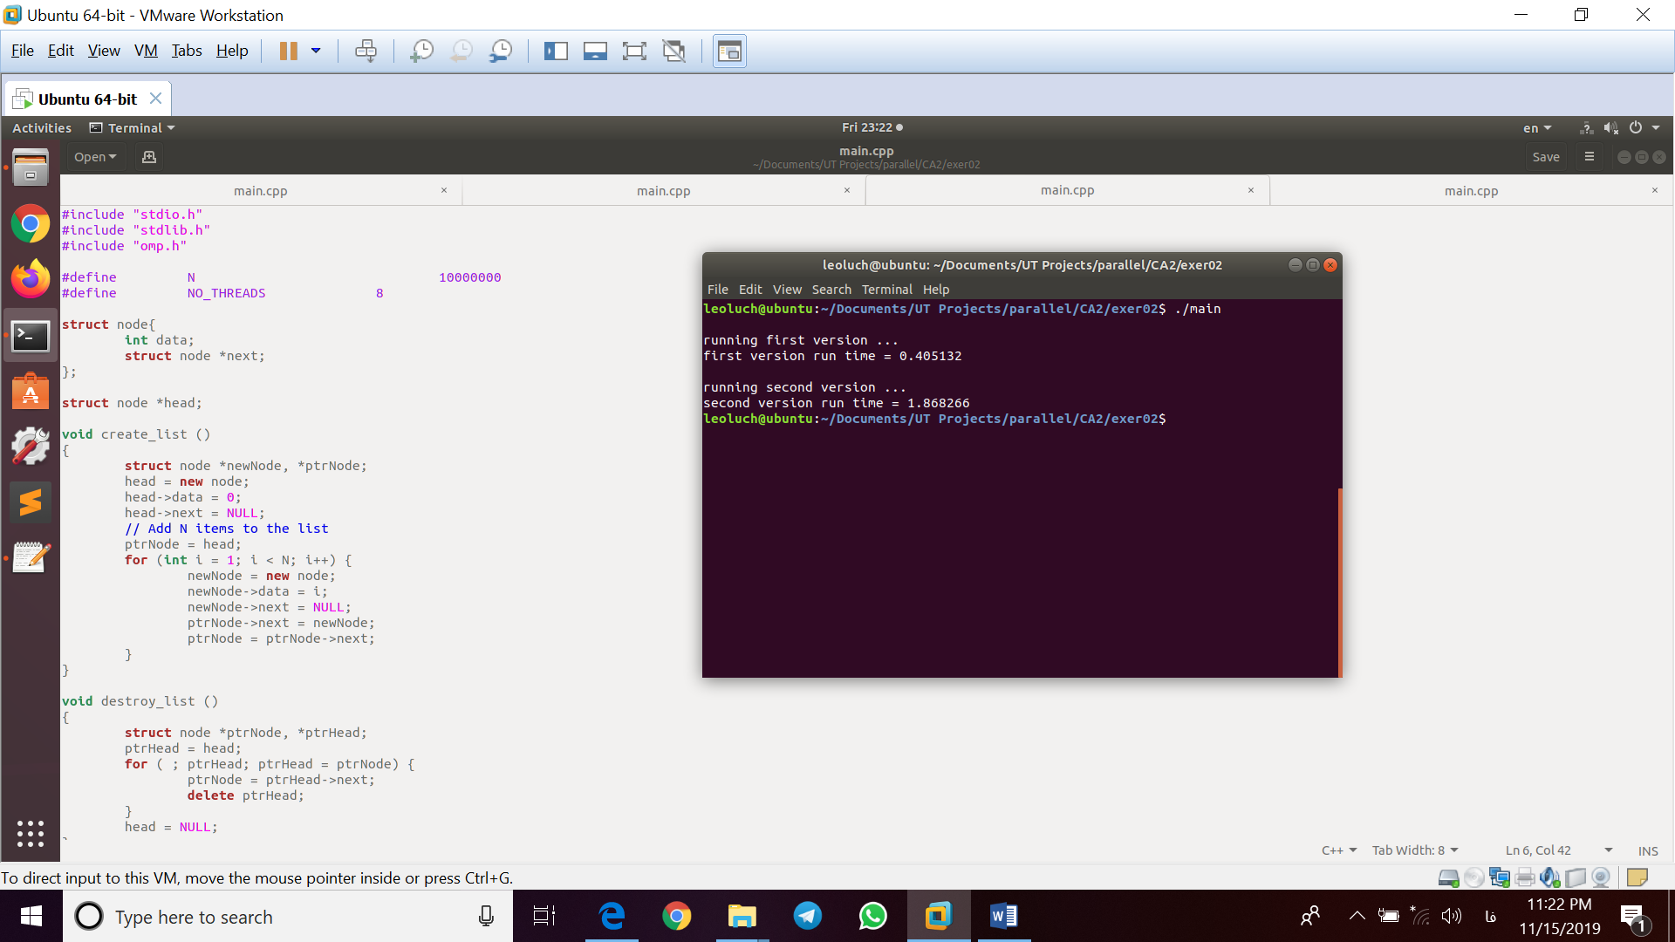

تمرین3:

جدول Efficiency:

|  |  |  |  |  |  |  |
| --- | --- | --- | --- | --- | --- | --- |
| اندازه ماتریس | 2 | 4 | 6 | 8 | 10 | 16 |
| 128 | 1.10427 | 0.76810 | 0.29820 | 0.21798 | 0.11732 | 0.08401 |
| 256 | 0.85766 | 0.45049 | 0.40691 | 0.30805 | 0.31478 | 0.16560 |
| 512 | 0.92794 | 0.75247 | 0.49969 | 0.34360 | 0.28869 | 0.19172 |
| 1024 | 1.15761 | 1.10239 | 0.52928 | 0.53795 | 0.45293 | 0.26687 |

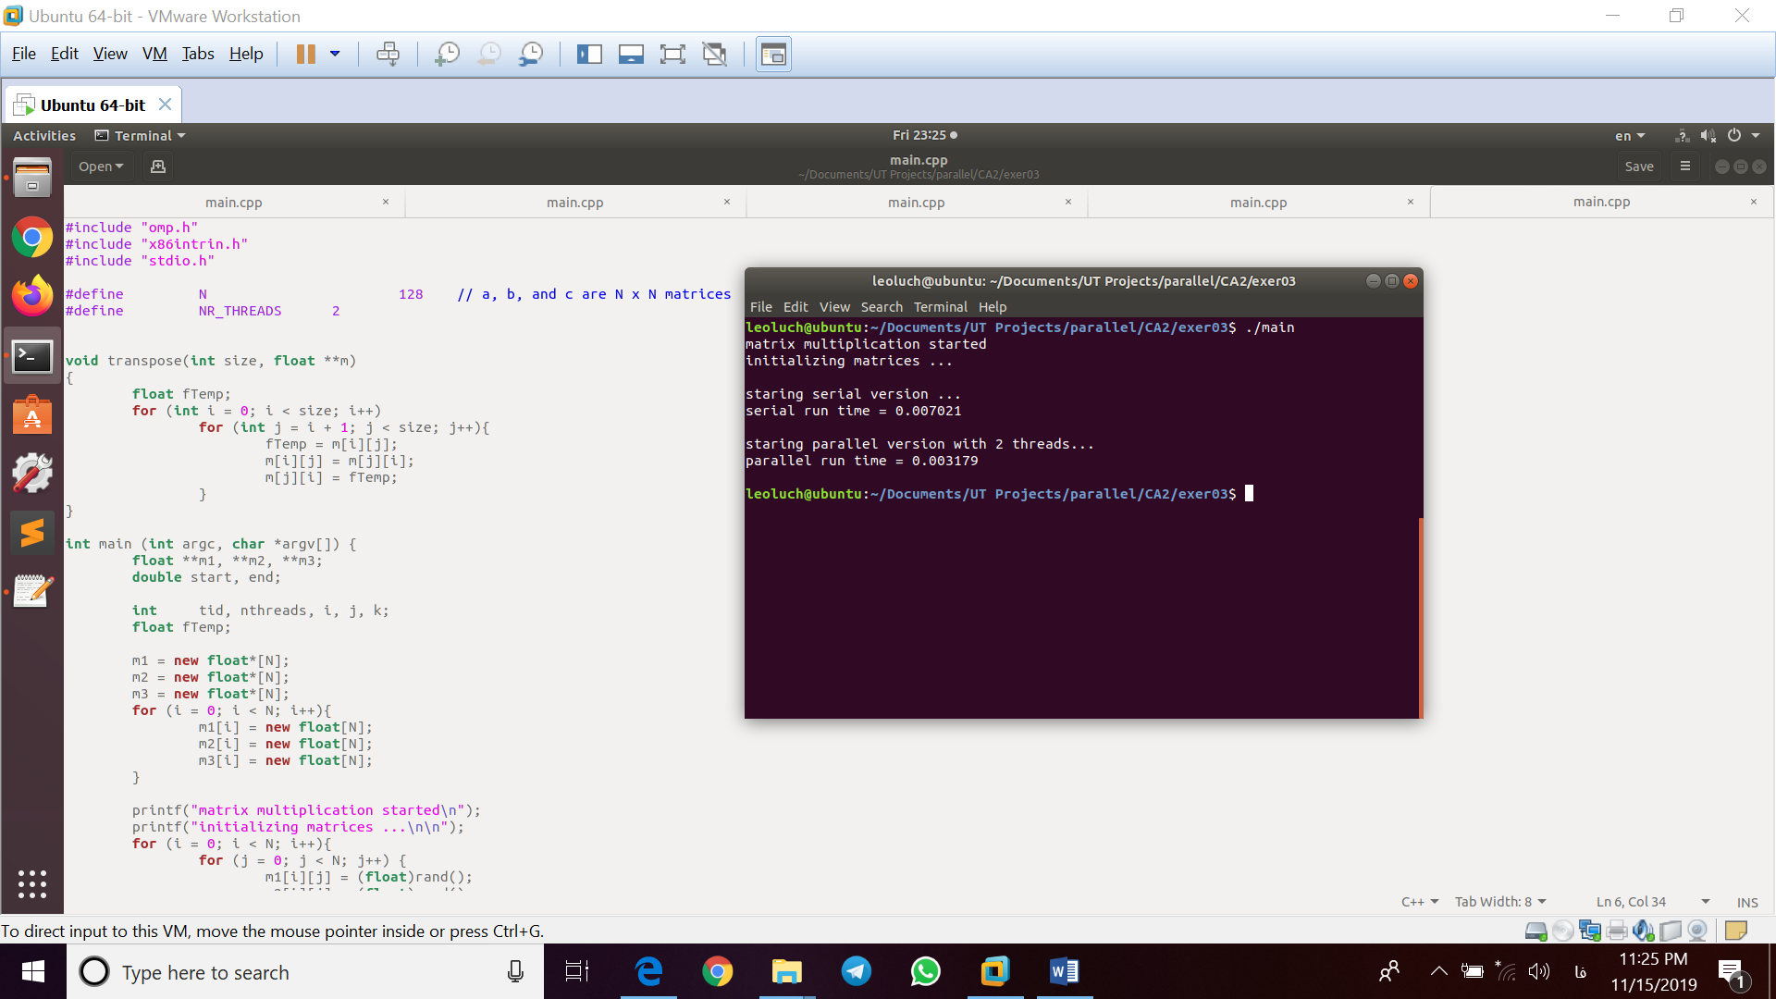

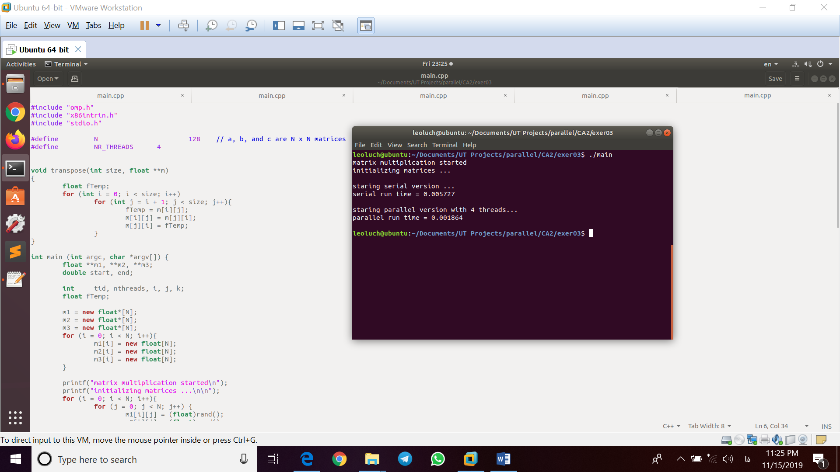

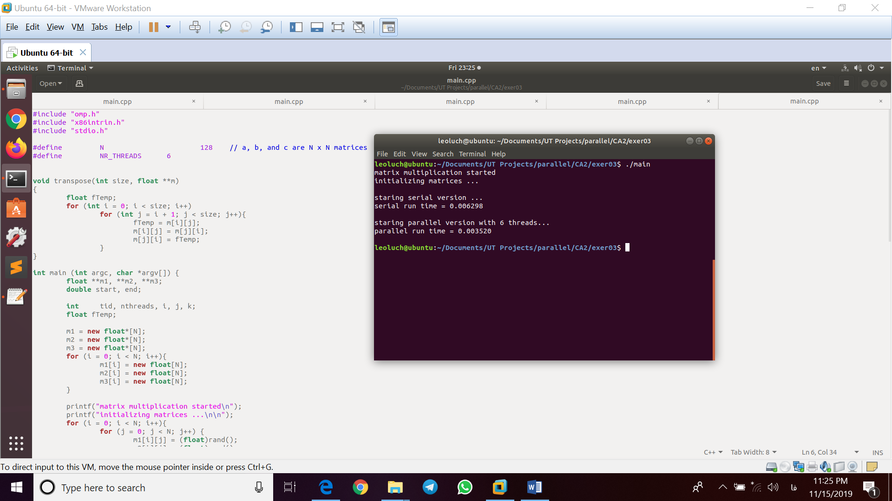

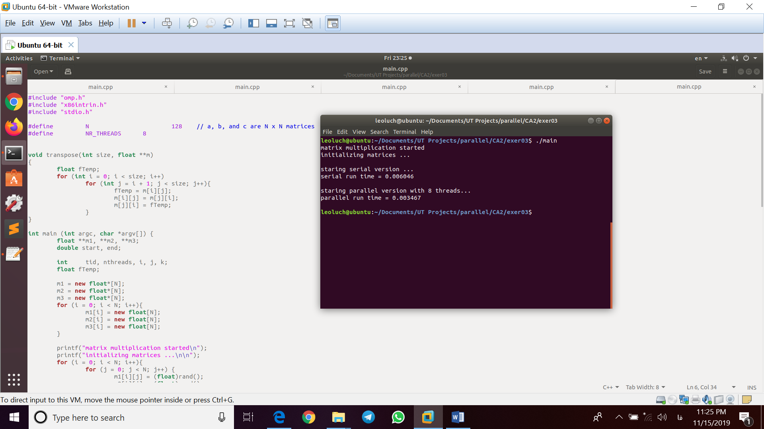

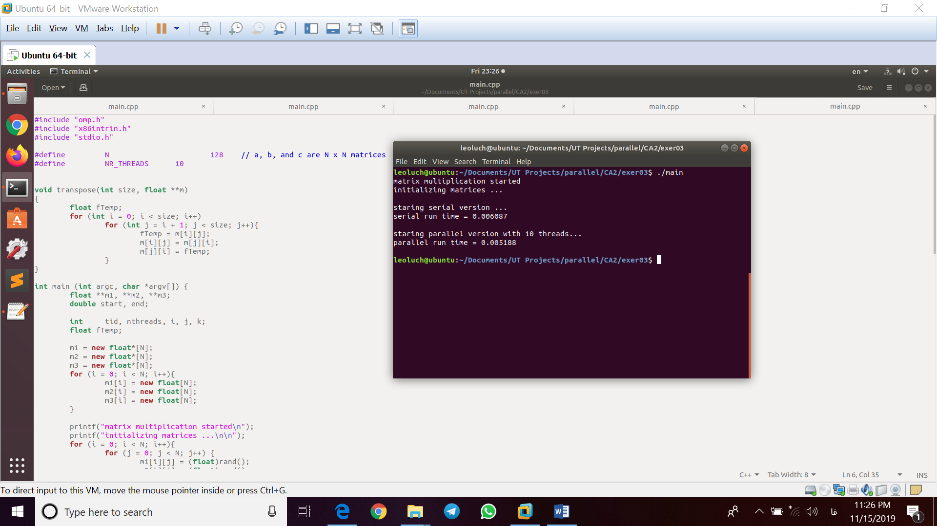

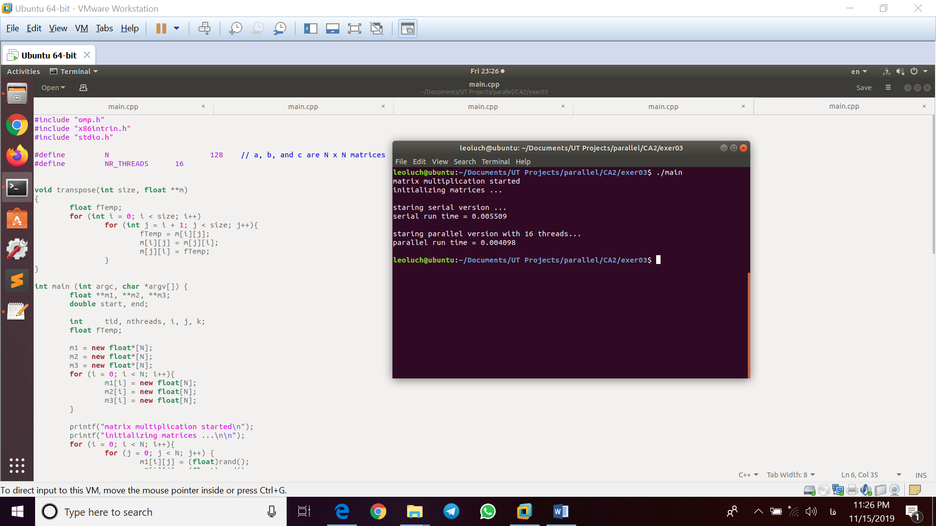

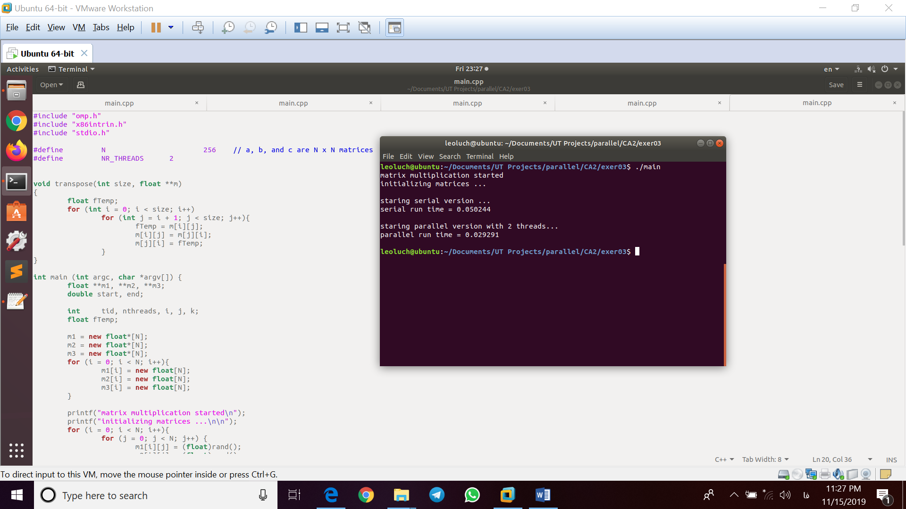

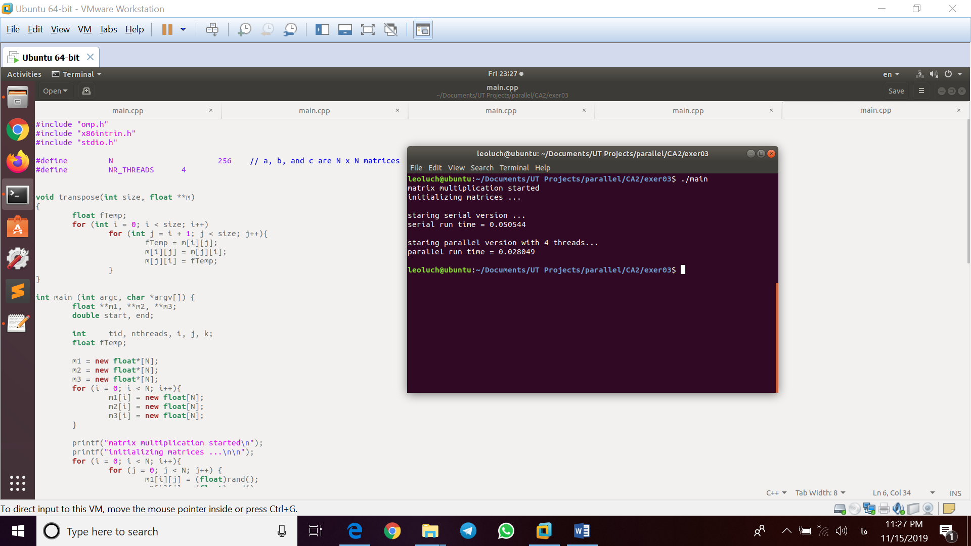

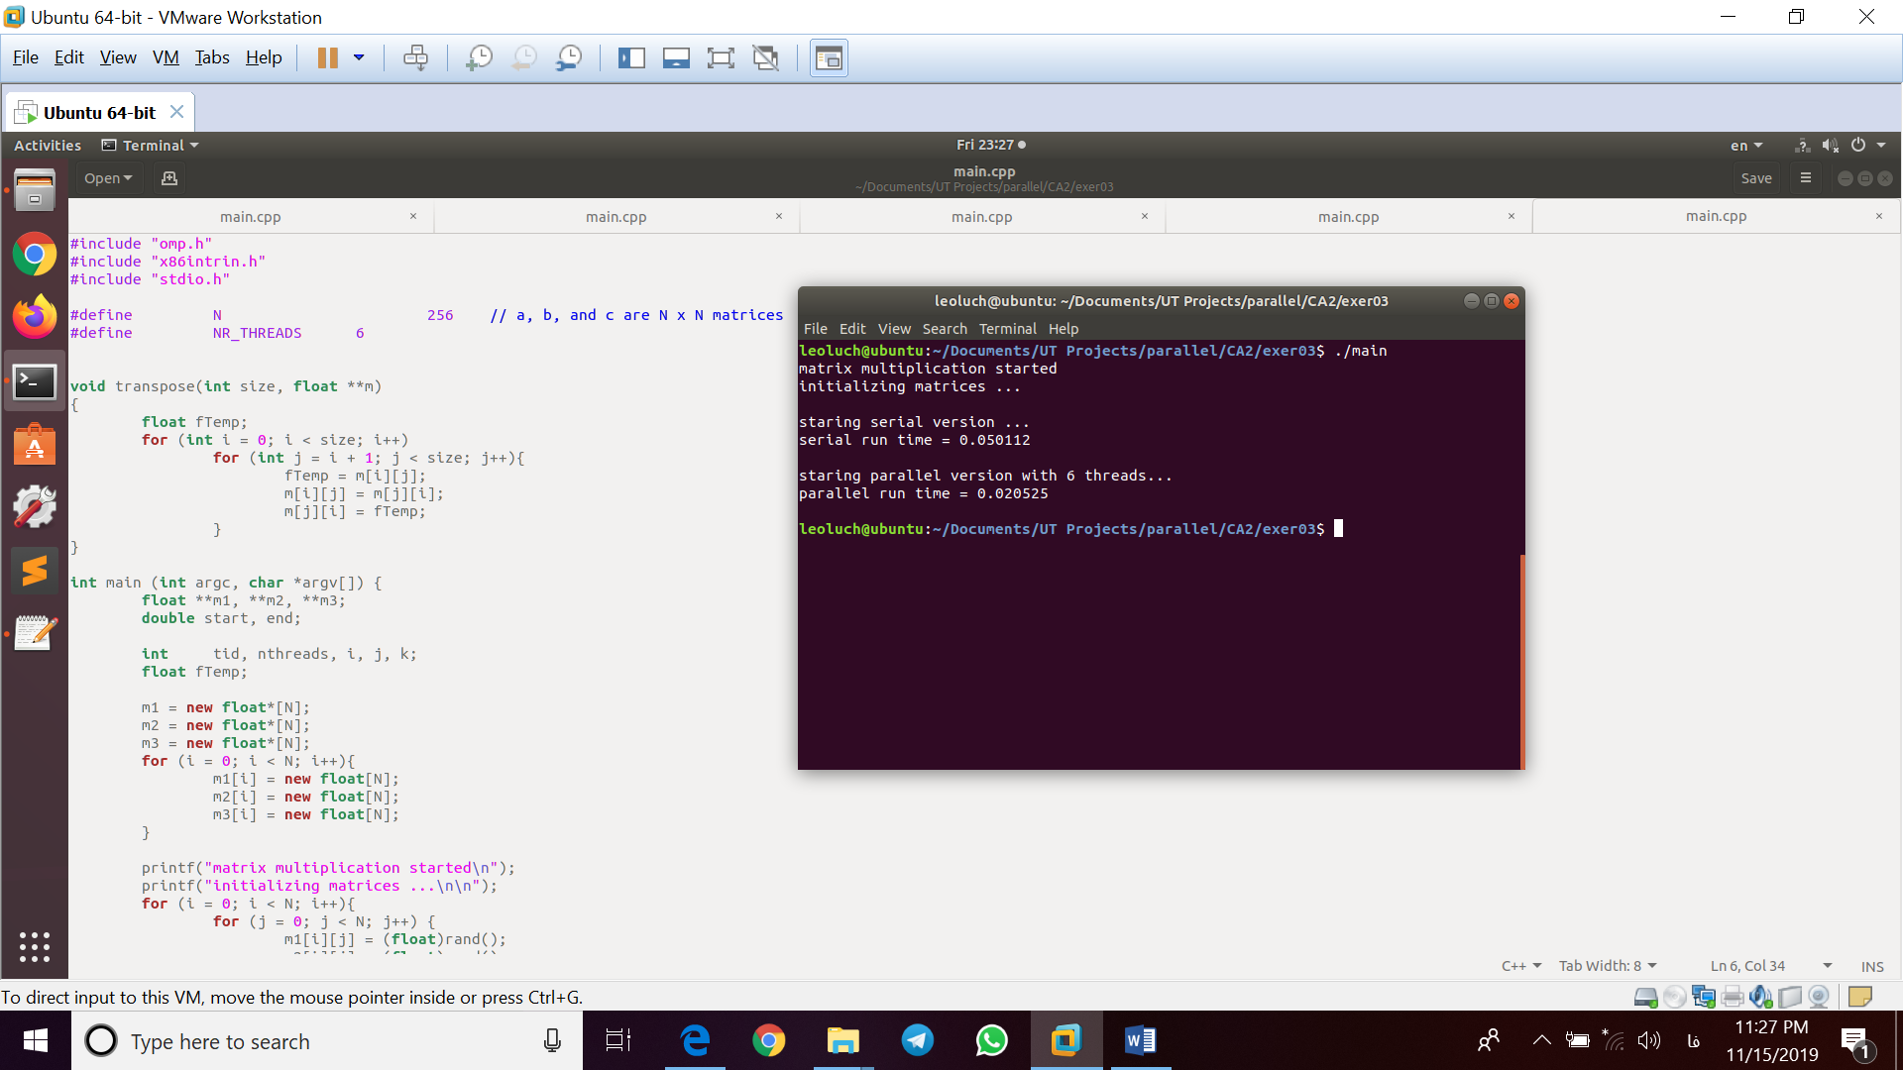

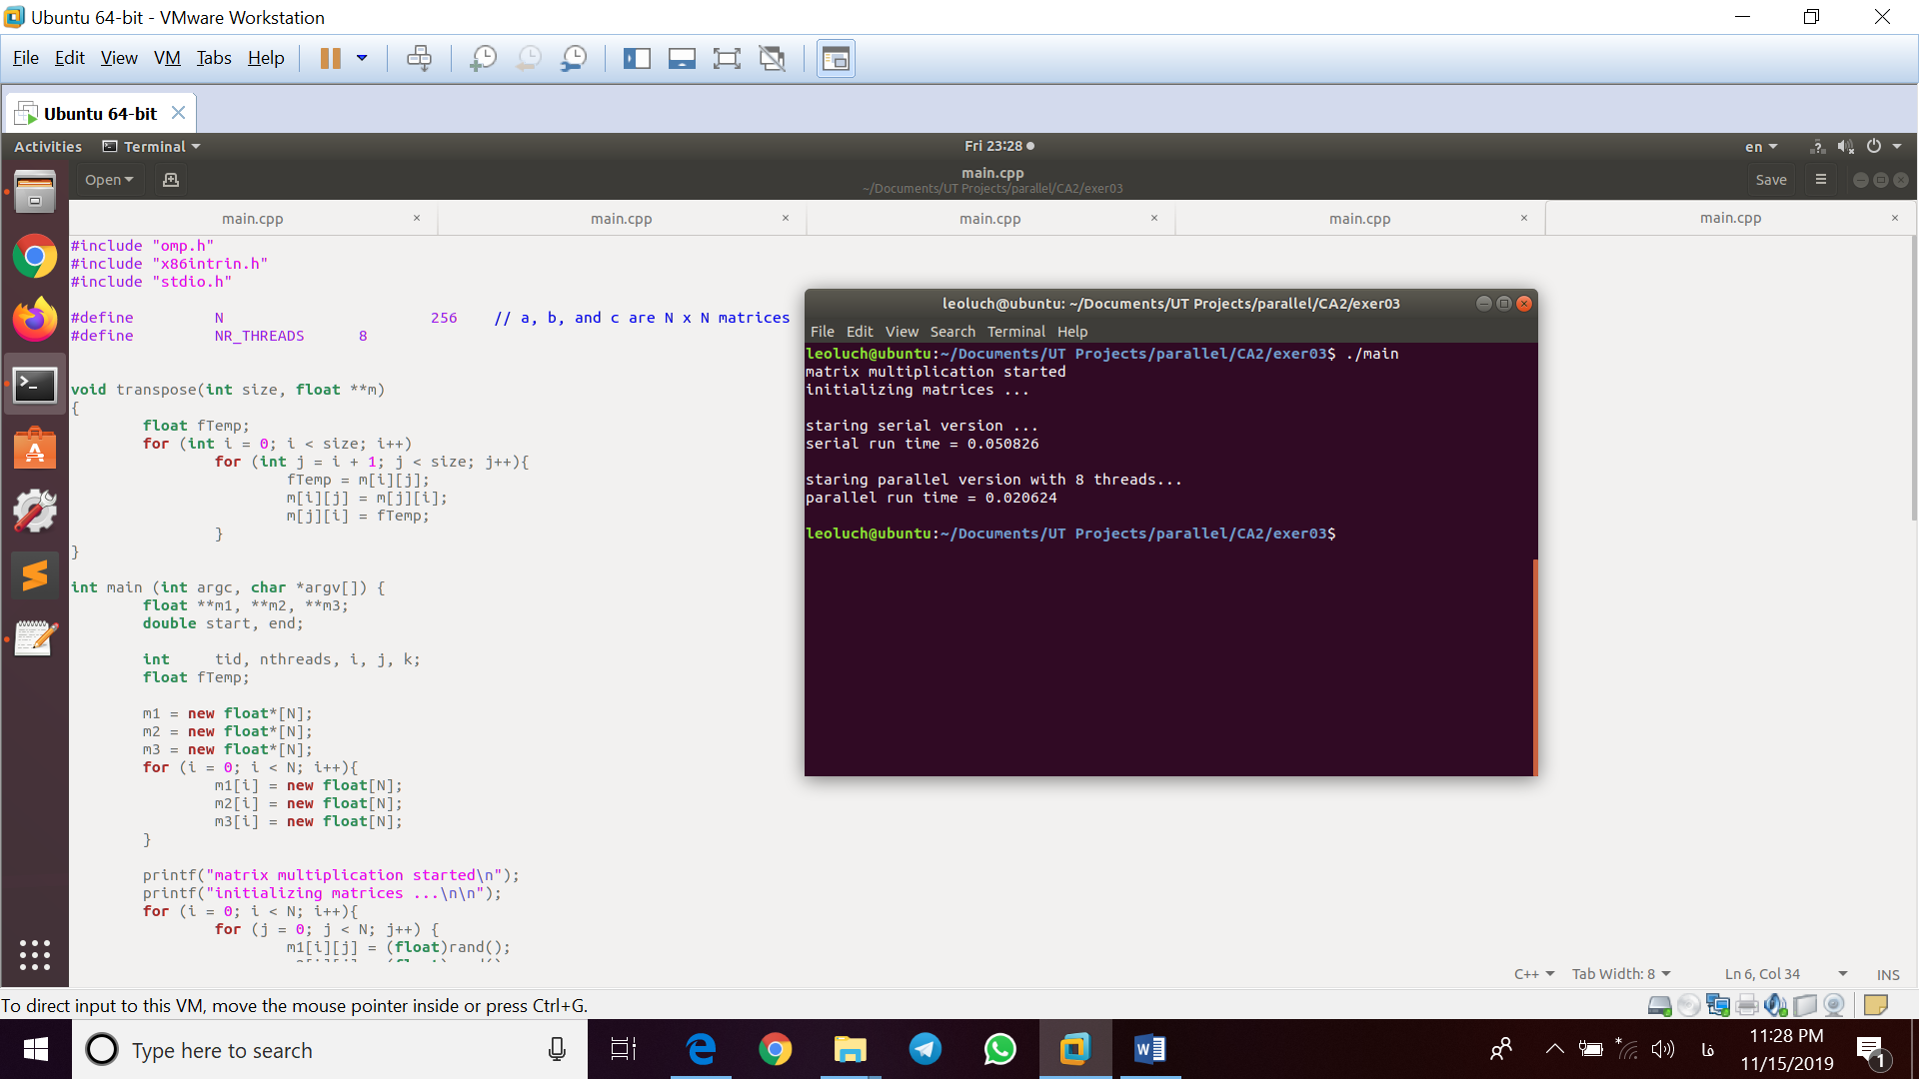

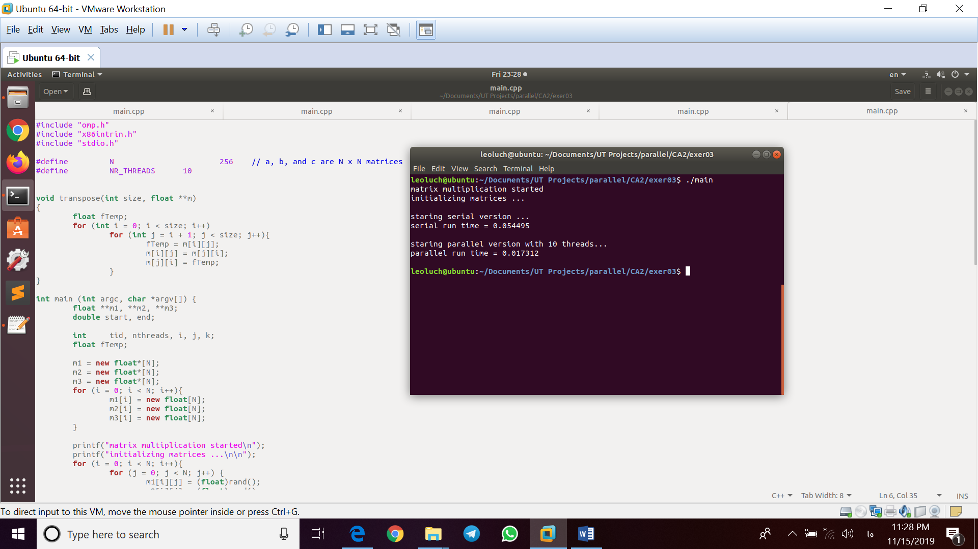

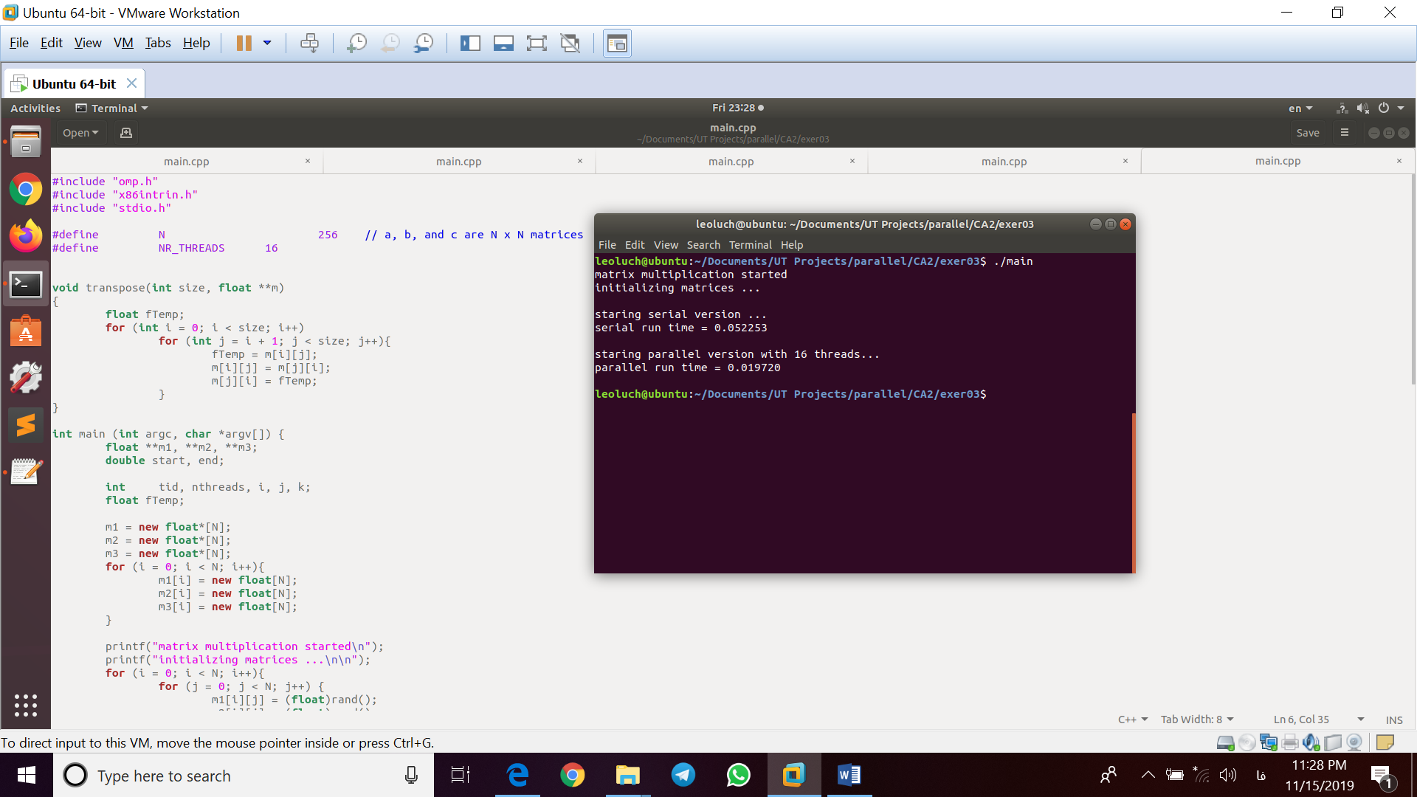

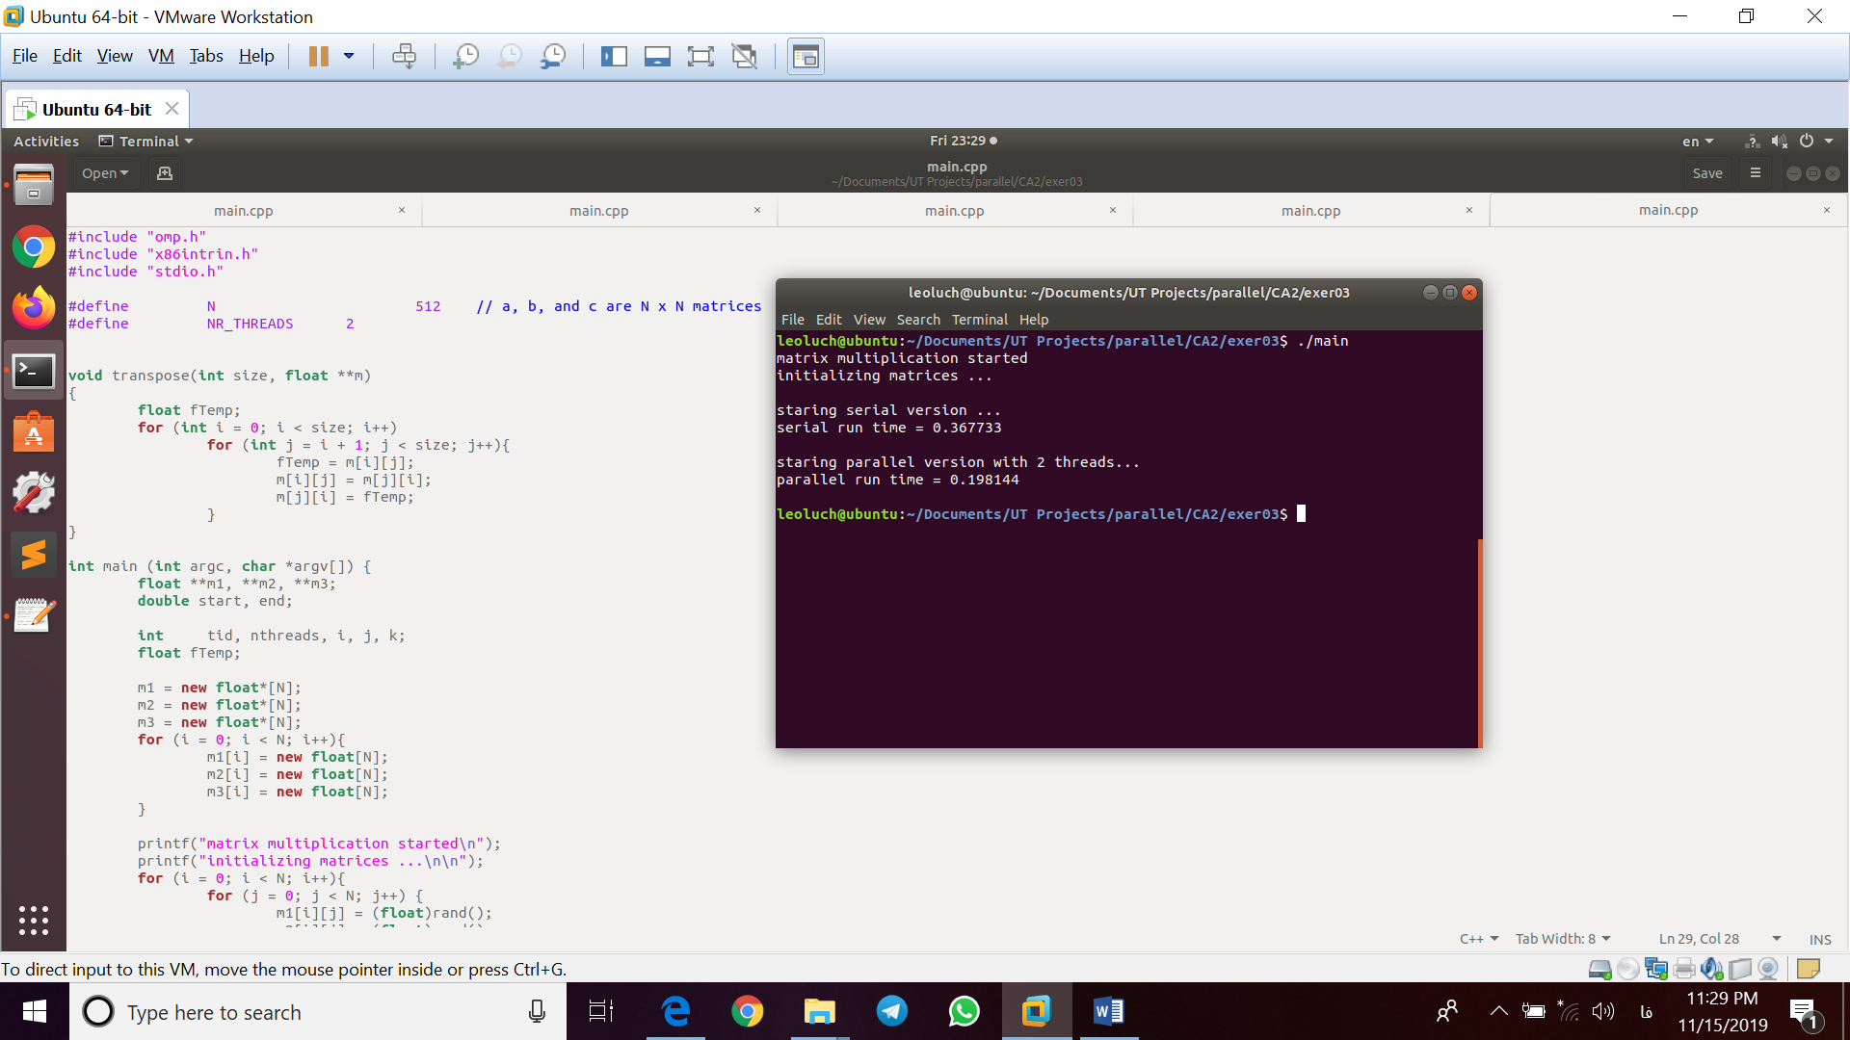

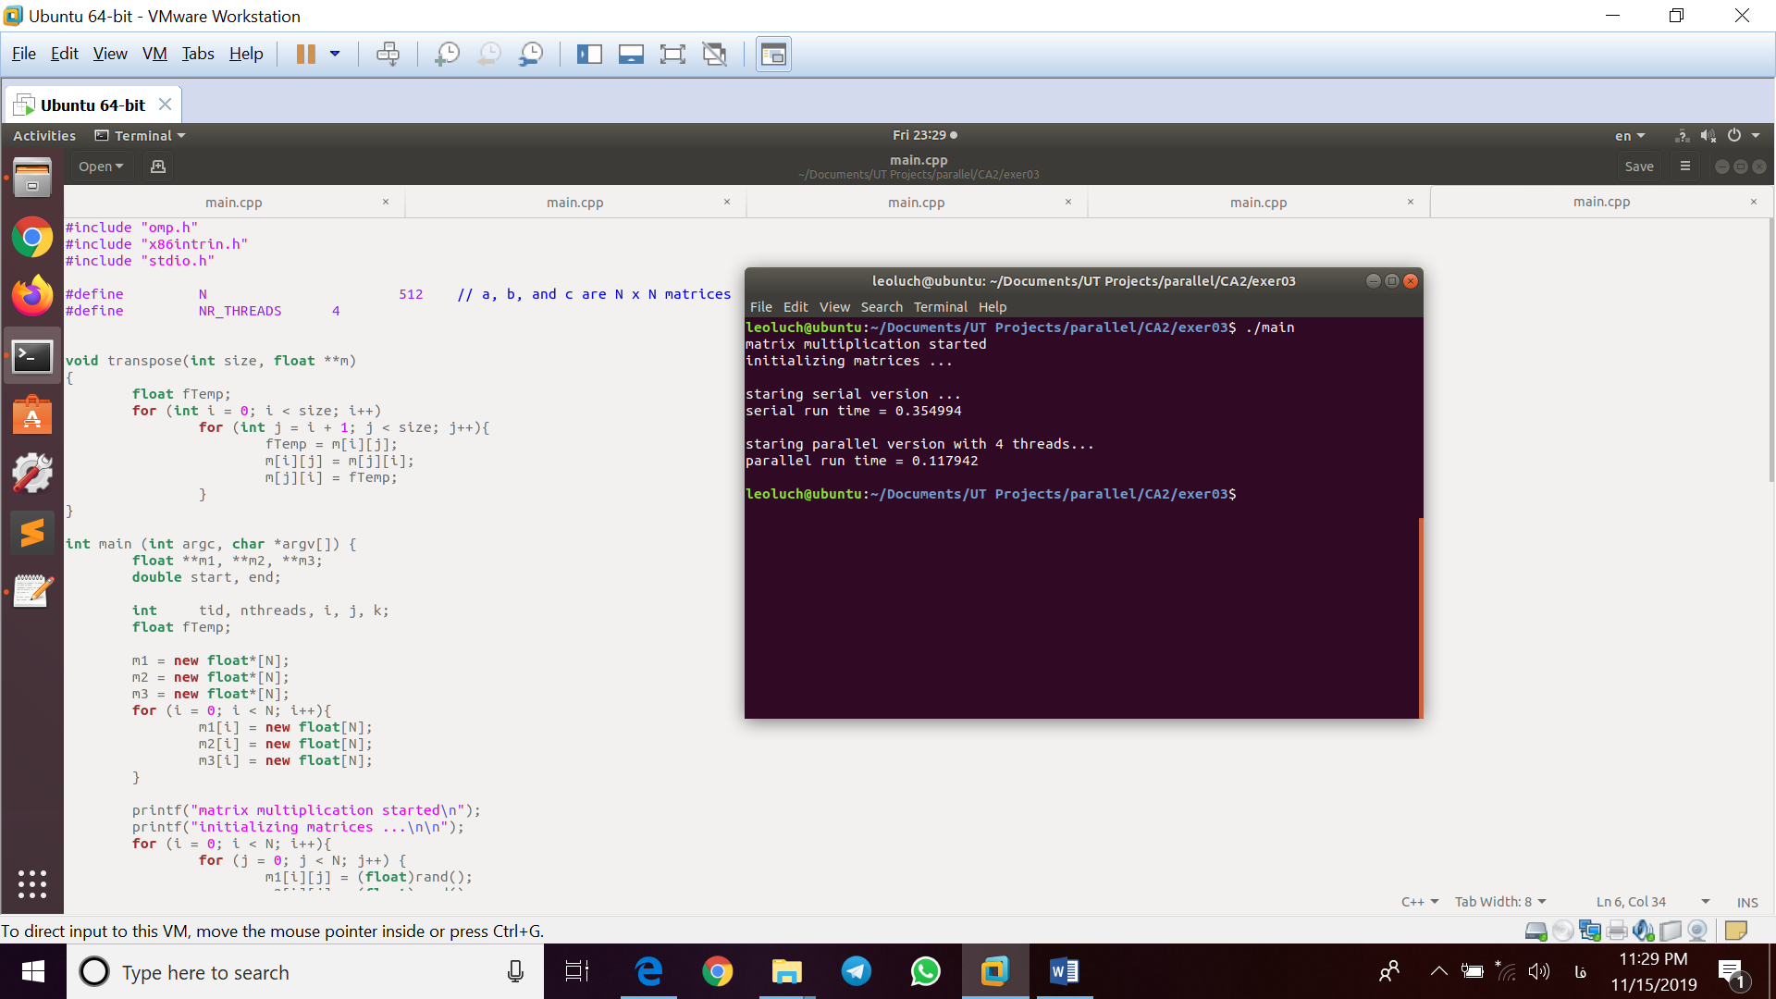

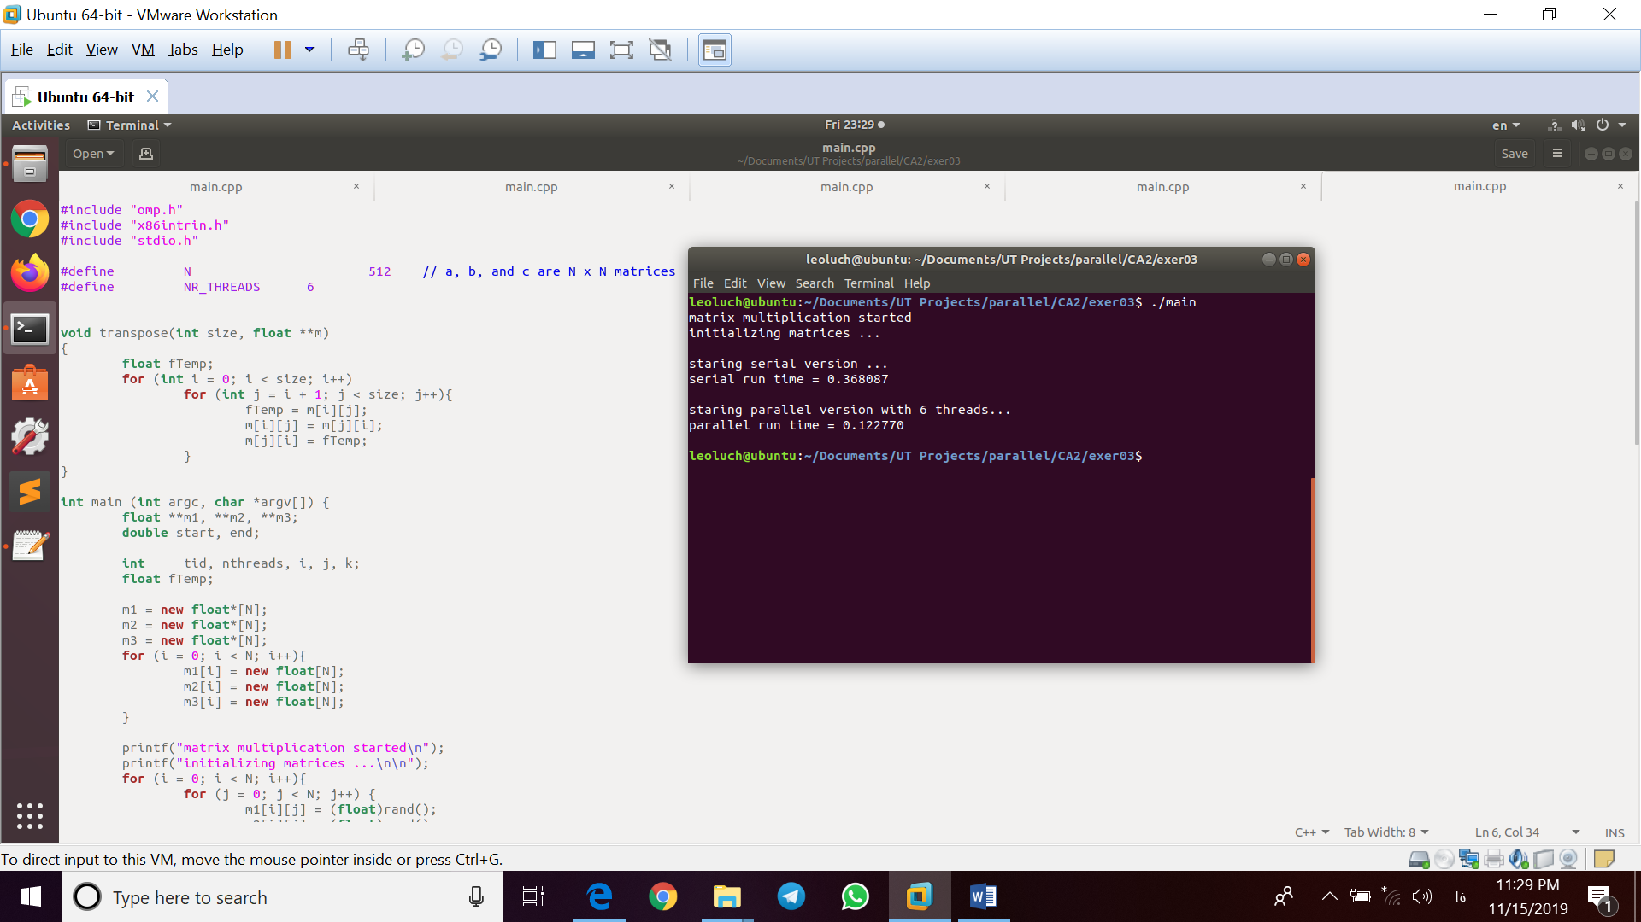

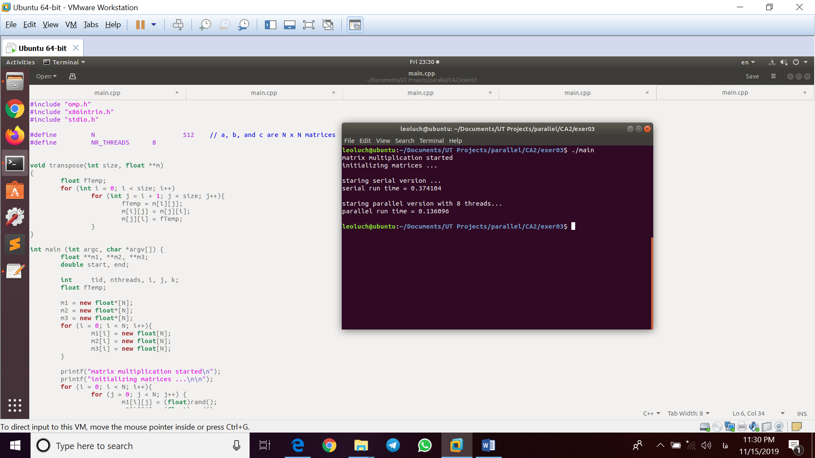

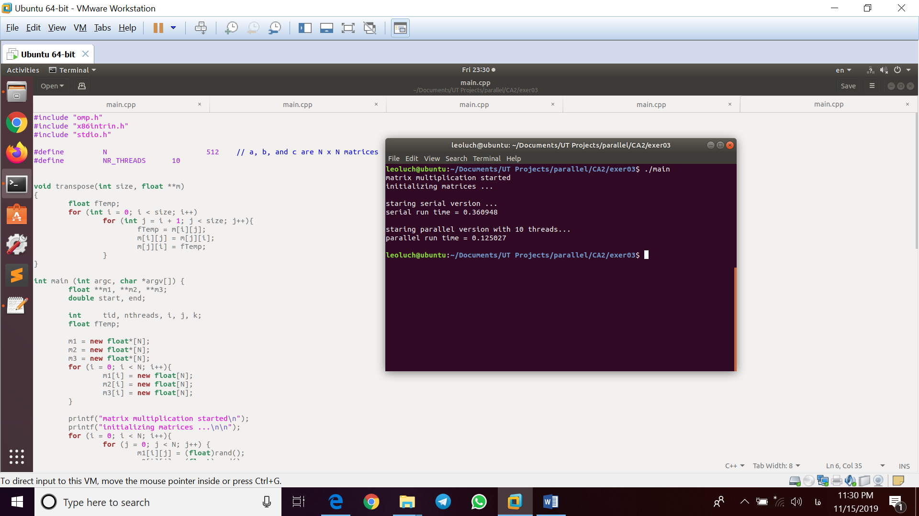

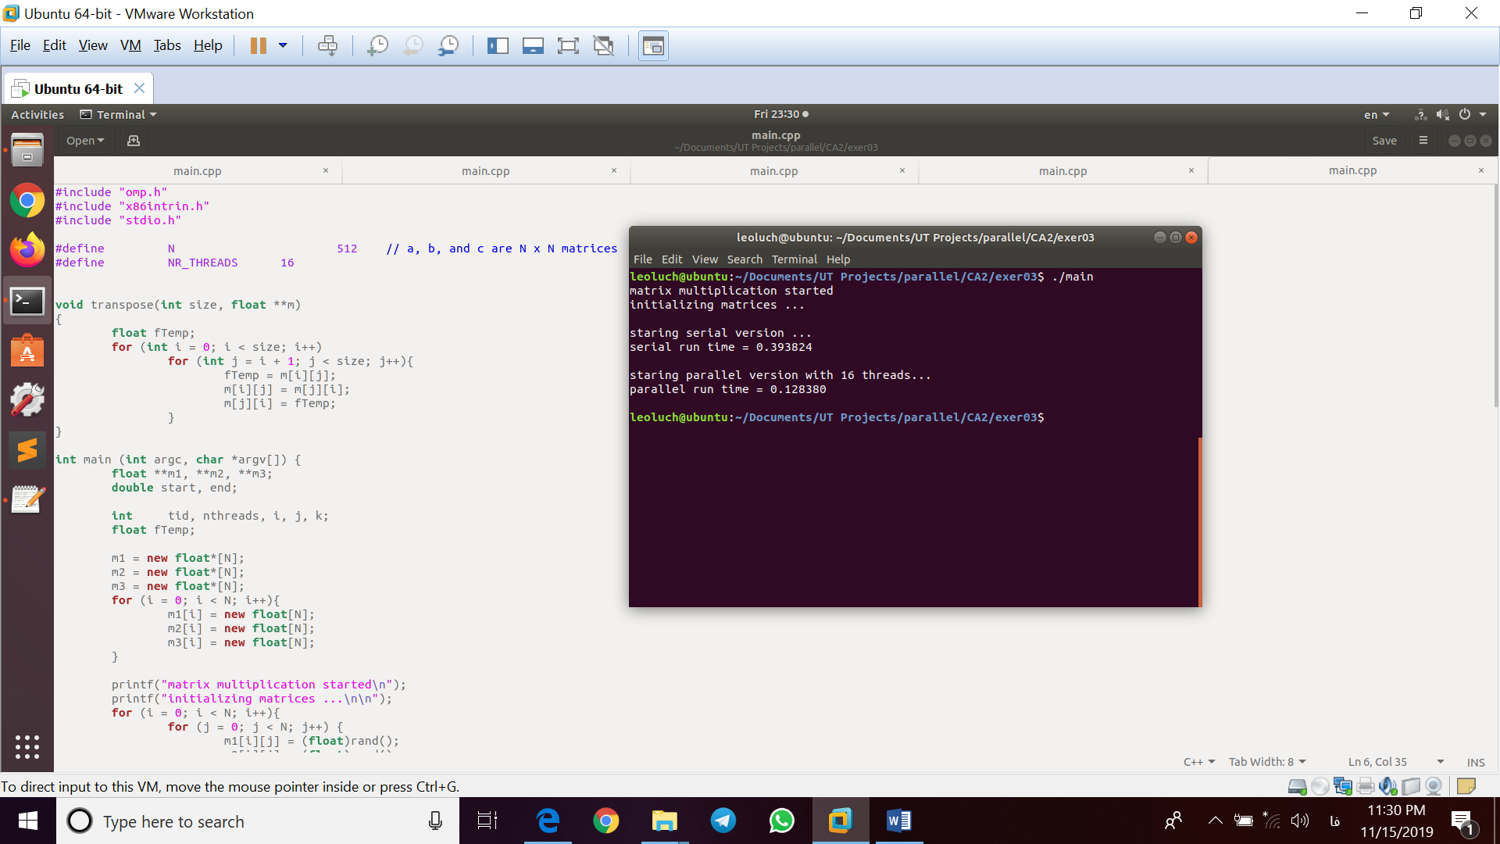

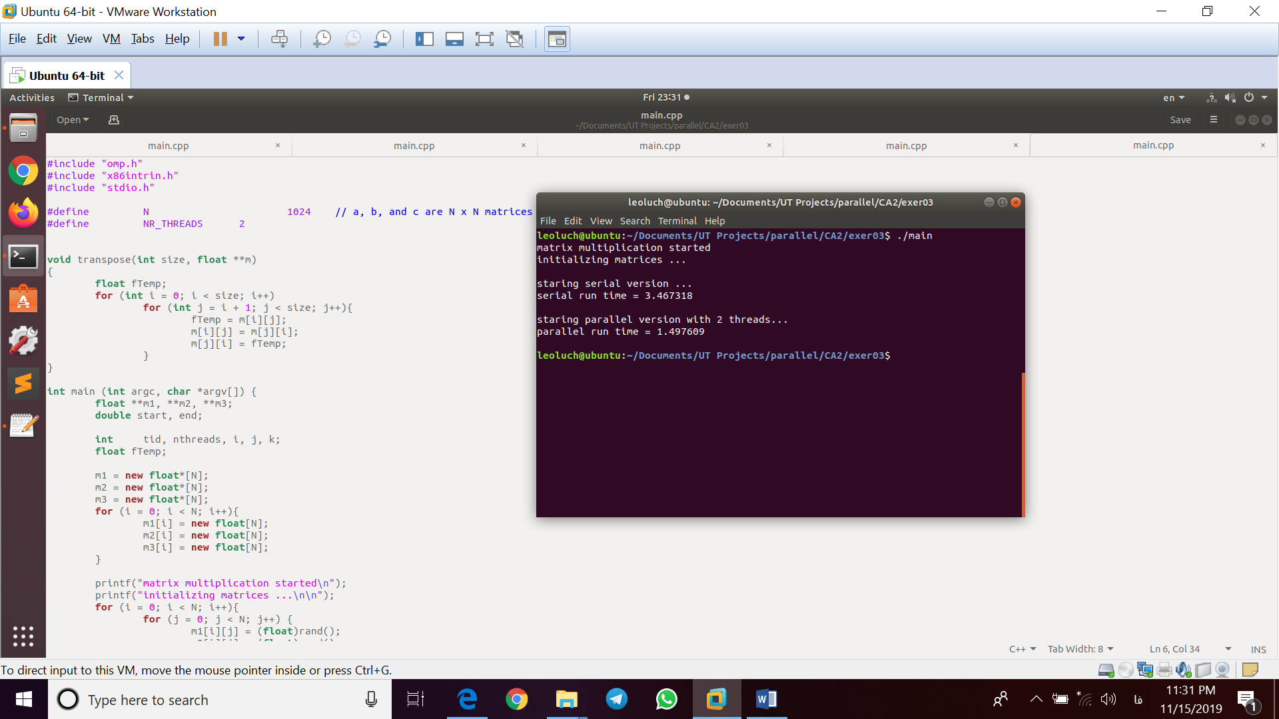

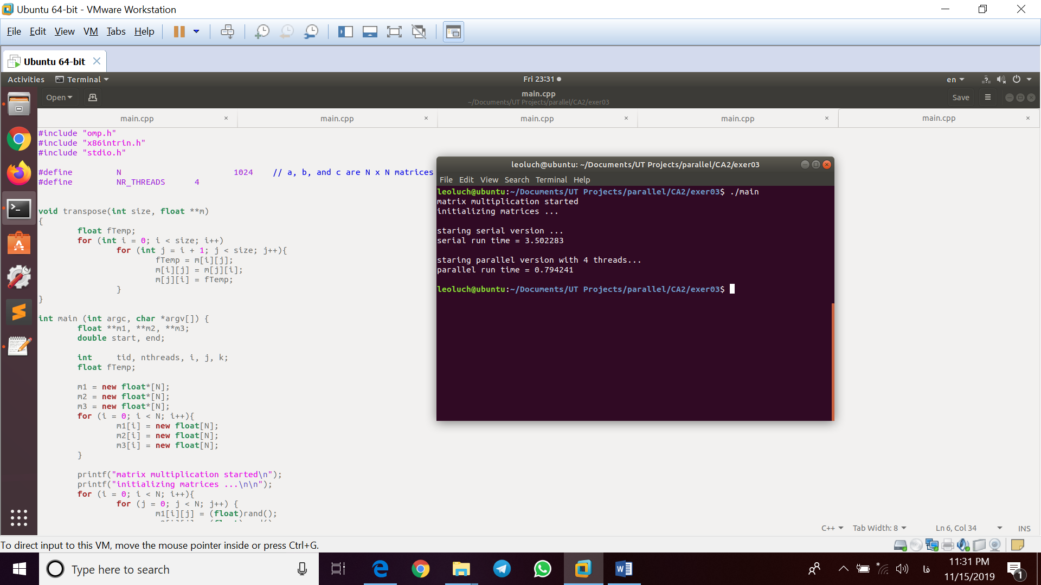

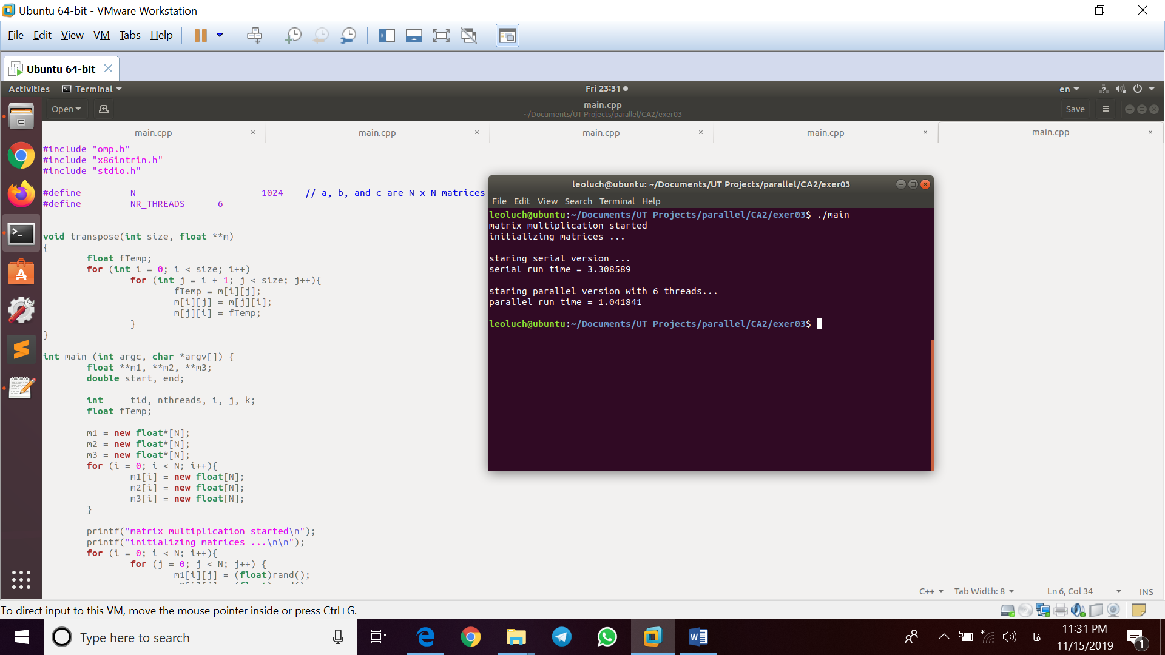

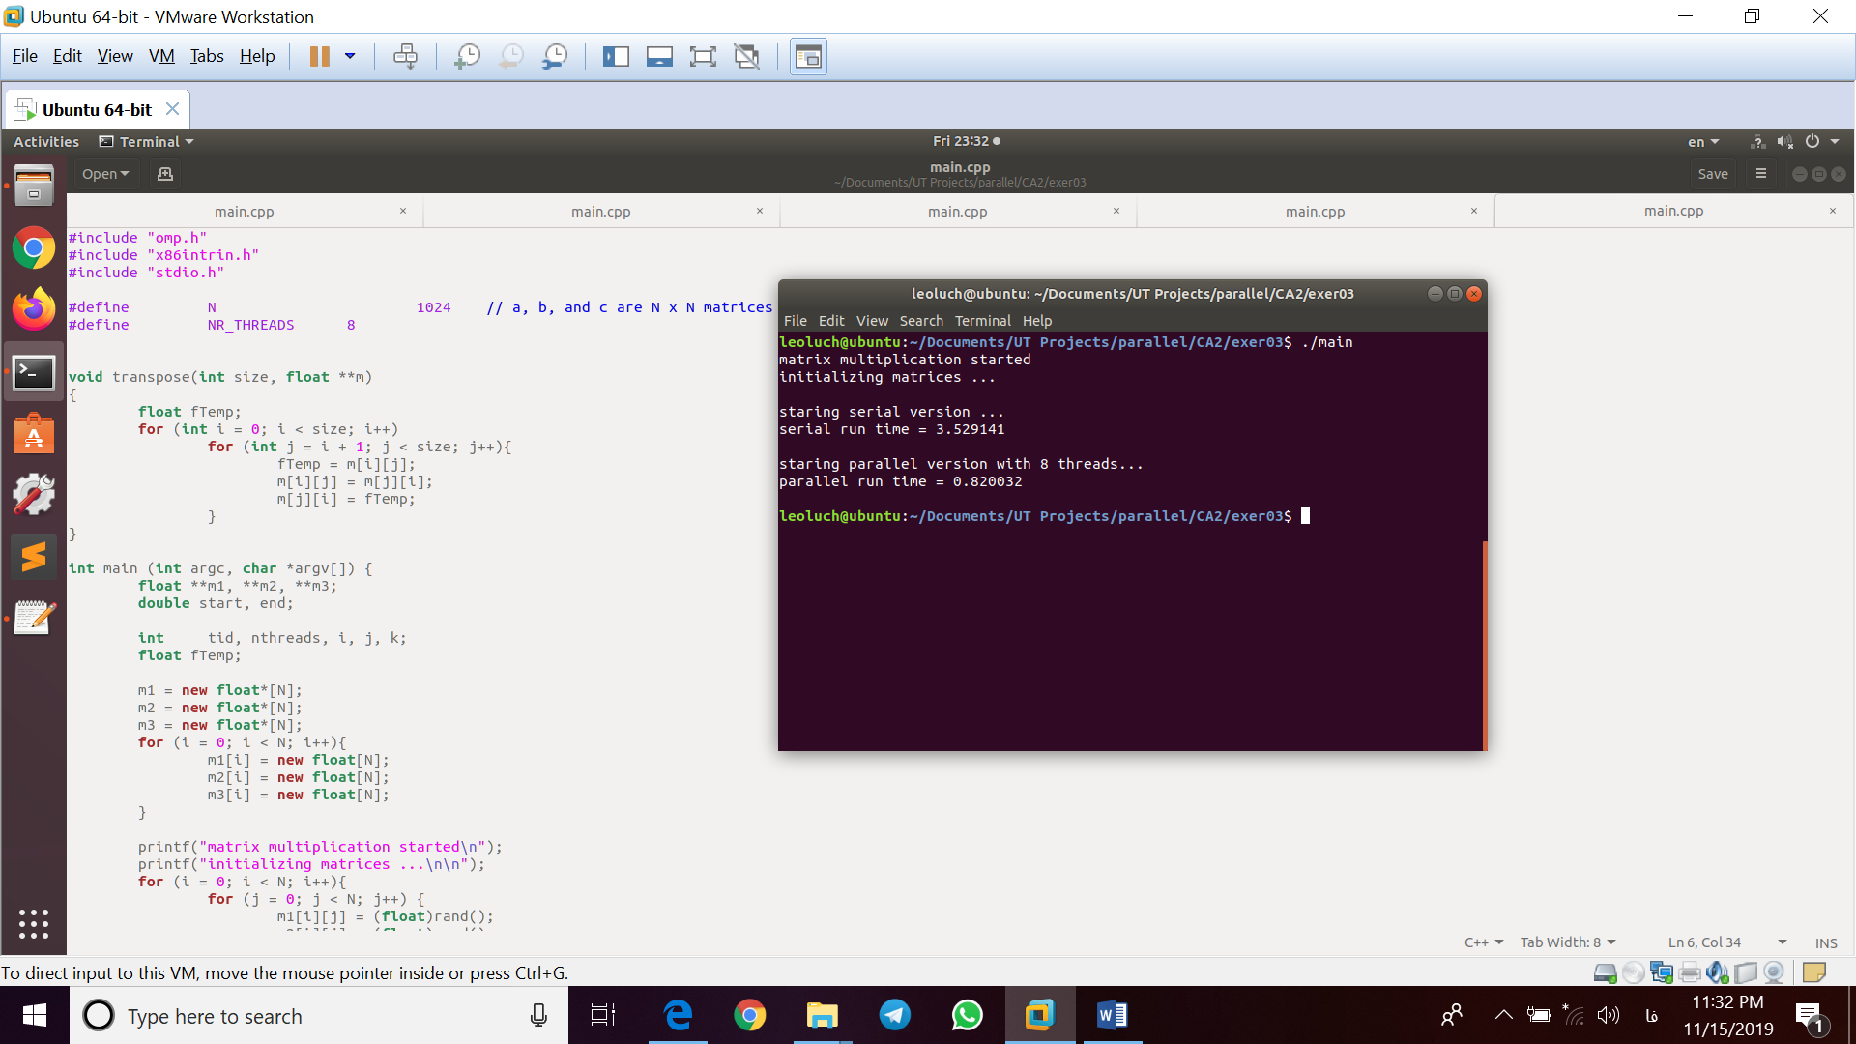

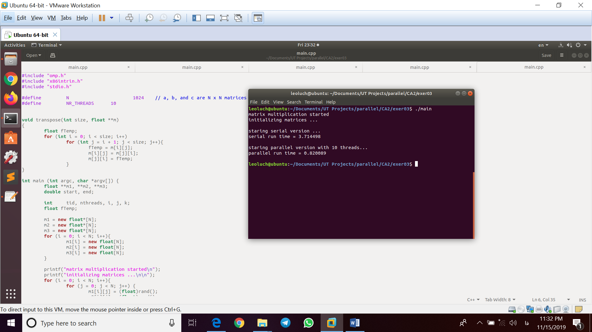

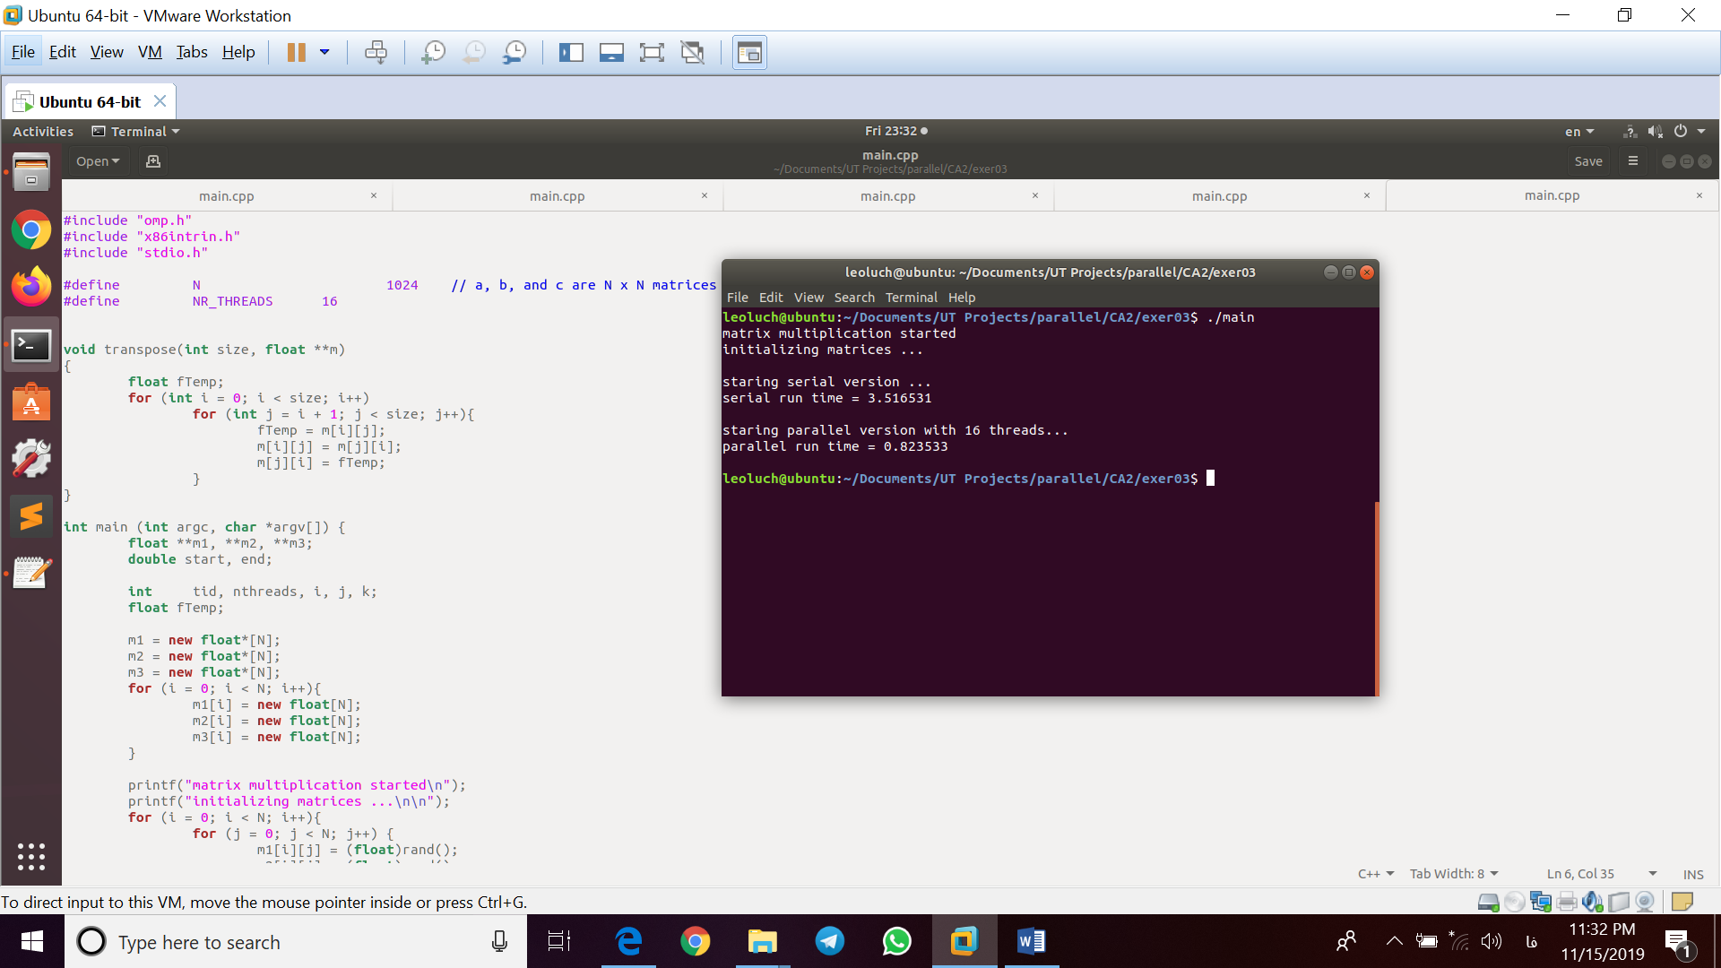

تمرین4:

|  |  |  |
| --- | --- | --- |
| روش | زمان اجرا | speedup |
| سری | 25511 | 1 |
| موازی(static) | 11541 | 2.2104 |
| موازی(dynamic,2000) | 8077 | 3.1584 |
| موازی(dynamic,1000) | 7786 | 3.2765 |

از نظر تقسیم بار بین thread ها هم کاملا مشخص است که خیلی بد است و بیشتر از 10 برابر thread0، thread1 انجام کارش طول می کشد.

در دو حالت dynamic دیگر تغریبا تعادل برقرار است اما با chunk size های 1000 تایی تفاوت زمان اجرای بین thread ها کمتر است.

